Szegedi Tudományegyetem

Informatikai Intézet

SZAKDOLGOZAT

Bényei Anna Dorina

2025

Szegedi Tudományegyetem

Informatikai Intézet

Digitális kiértékelő rendszer

Szakdolgozat

|  |  |  |  |  |
| --- | --- | --- | --- | --- |
|  | Készítette: |  | Témavezető: |  |
|  | Bényei Anna Dorina |  | Dr. Dombi József Dániel |  |
|  | informatika szakos hallgató |  | egyetemi adjunktus |  |

Szeged

2025

# Feladatkiírás

**Szakdolgozat tárgya**:

A mesterséges intelligencia modellek esetében egy kiemelt feladat a tanító halmaz létrehozása. Ennek során megfelelő módon fel kell címkézni az adatbázist minél kevesebb hibával. Ezután célszerű legalább kettő, de inkább több felhasználóval is ellenőrizni az adatok pontosságát.

Szakdolgozatom célja egy olyan keretrendszer létrehozása, amely segít tanító adatbázis létrehozásában. A rendszer főbb funkciói:

Admin felület:

* Projekt létrehozása
* Projekthez felhasználók kezelése
* Kiértékeléshez adatok előkészítése (kép, videó)
* Felhasználók értesítése
* Kitöltések nyomon követése és statisztikák készítése
* Adatok exportálása

Felhasználói felület:

* Projektek megtekintése
* Projekt szinten adatok értékelése
* Projekt szinten adatok feltöltése
* Kiértékelések nyomon követése
* Kiértékelések ütemezése, azaz adott felhasználó bizonyos korlátok között tud csak kiértékelni.

A szakdolgozat során legalább egy, de inkább több mintapéldát kell elkészítenie a hallgatónak és valós használat során ki kell értékelnie a megoldását.

A megoldást célszerű úgy elkészíteni, hogy mobilon és asztali gépen is használható legyen.

# Tartalmi összefoglaló

* **A téma megnevezése:**

Digitális kiértékelő rendszer

* **A megadott feladat megfogalmazása:**

Egy olyan weboldal létrehozása, amely tartalmaz admin és felhasználói felület. Az emberek anonim módon tudjanak kiértékelni projekteket, amiket a felhasználók hoztak létre. A felhasználók tudjanak projekteket létrehozi, módosítani, törölni és lássák az adott projekthez tartozó statisztikát is. Az admin tudja kezelni a felhasználókat és a projektek adataihoz is férjen hozzá.

* **A megoldási mód:**

A rendszer kliens- és szerveroldali technológiák segítségével készült. A regisztráció és bejelentkezés után a felhasználók létrehozhatnak projekteket és ezt az oldalra látogatók anonim módon ki tudnak tölteni. Az értékelésekből egy grafikon is készül, ami azonnali visszajelzést ad a felhasználónak az adott projektről. Az admin felület korlátozza a felhasználókat és rálátást biztosít a projektekre.

* **Alkalmazott eszközök, módszerek:**
  + Frontend: HTML, CSS, JavaScript
  + Backend: PHP, MySQL
  + Adatbázis: phpMyAdmin
  + Fejlesztői környezet: Visual Studio Code
  + Egyéb: reszponzív design, SQL lekérdezések, jogosultságkezelés, dinamikus űrlapgenerálás, statisztikai számítások
* **Elért eredmények:**

A digitális kiértékelő rendszer sikeresen elkészült. A webes felület lehetővé teszi a felhasználók számára projektek létrehozását, statisztika figyelését, admin számára felhasználók és projektek kezelését, kitöltők számára anonim kiértékelést. A reszponzivitásnak köszönhetően különböző képernyőméreteken is jól funkciónál a weboldal. Ezek mellett a gyűjtött adatokból elkészült a mért statisztika.

* **Kulcsszavak:**

szubjektív értékítélet, webalkalmazás, képminőség értékelés, generációs különbségek

# Tartalomjegyzék

Feladatkiírás 1

Tartalmi összefoglaló 2

Tartalomjegyzék 3

BEVEZETÉS 5

1. Előkészületek, ismertető 5

1.1. Visual Studio Code 5

1.2.MySQL + phpMyAdmin 6

1.3. HTML 7

1.4. CSS 7

1.5. PHP 8

1.6. JavaScript 9

2. A weboldal bemutatása 10

2.1. Nyilvános felület 10

2.1.1. Kezdőlap 10

2.1.2. Projektek 11

2.1.3. Projekt részletek 11

2.1.4. Projekt kitöltése 12

2.1.5. Top 3 média 14

2.1.6. Regisztráció 15

2.1.7. Bejelentkezés 16

2.2. Felhasználói felület 17

2.2.1. Projektjeim 17

2.2.2. Projekt részletek 18

2.2.3 Projekt módosítsa 19

2.2.4. Projekt hozzáadása 20

2.3. Admin felület 21

2.3.1. Projektek kezelése 21

2.3.2. Felhasználók kezelése 22

2.4. Export felület 22

2.5 Adatbázis 23

3. Választott képek 24

3.1. A KADID-ről általánosságban 24

3.2. Kutatásra használt képek 26

4. Statisztikák 27

4.1. Mérés alapja, kérdések 27

4.2. Generációk és jellemzőik 28

4.3 DMOS 29

4.4 VAR 30

5. Kutatás eredmények projektenként 30

5.1 Elhomályosítás projekt 30

5.2 Pixelizáció projekt 31

5.3 Zaj projekt 33

6. Kutatás eredmények összegzése 34

6.1 Generációk szerinti kutatás eredmények 34

6.2 Nemek szerinti kutatás eredmények 35

6.3 Végzettség szerinti kutatás eredmények 35

6.4 Képernyő használat szerinti kutatás eredmények 36

6.5. Összegzés 37

Irodalomjegyzék 38

Nyilatkozat 40

# BEVEZETÉS

# 1. Előkészületek, ismertető

Szakdolgozatom fő célja, hogy egy olyan weboldalt hozzak létre, melyen projektek értékelésére van lehetőség és ezek nyomon követésére. Ezen belül a 2017-es KADID10k kutatás egy részét vizsgáltam újra, melyből három torzítást emeltem ki. Ez azért nehéz feladat, mert minden embernek más a megítélése és referencia kép nélkül egy adott képről nehezebb eldönteni, hogy milyen értékelés lenne a helyes.

## 1.1. Visual Studio Code

A Visual Studio Code (VS Code) egy ingyenes, népszerű szövegszerkesztő és integrált fejlesztői környezet (IDE - Integrated Development Environment), amelyet a Microsoft fejlesztett ki. A program elsődlegesen a programozóknak készült és rendkívül széles körben használják világszerte. Egyszerű, letisztult, könnyen kezelhető felhasználói felülete miatt alkalmas mind a kezdő, mind a haladó programozók számára is. Számos funkciót és testreszabási lehetőséget biztosít (pl. világos-sötét mód). A felhasználók gyorsan és hatékonyan tudnak kódokat írni anélkül, hogy szükség lenne bármilyen bonyolult konfigurációra vagy beállításra. [20, 21, 25, 27]

A VS Code egyik nagy előnye a modularitása, mely lehetővé teszi, hogy mindenki a saját igényeihez igazítsa a fejlesztői környezetet. Az IDE támogatja azokat a bővítményeket, amik a különböző programozási nyelvekhez szükségesek. Több ezer ingyenes bővítmény közül lehet válogatni, keresgélni, így mindenki meg tudja találni a számára ideálisat. Ezek segítségével nemcsak a kódolás lesz könnyebb, hanem a hibakeresés, verziókezelés és a teljes fejlesztési folyamat is gyorsulhat. Személy szerint nekem a HTML End Tag Labels bővítmény segített sokat, hogy ne csússzak el a kódolás közben, sokkal gyorsabban észrevettem ezáltal, ha valamit véletlen rossz sorba írtam. Az aktív fejlesztői közösségnek köszönhetően folyamatosan elérhetőek újabb frissítések, újabb bővítmények és funkciók, melyek továbbra is a felhasználó előnyeit szolgálják. [20, 21, 25]

Pár hasznos funkció amit kiemelnék:

* **Szintaxis kiemelés:** A kódsorok színnel vannak kiemelve, ez megkönnyíti a sorok olvasását.
* **Automatikus kódkiegészítés:** Felgyorsítja a kódolást, gépelés közben javasolja a kód folytatását.
* **Beépített terminál:** Nem szükséges külön parancssort megnyitni a futtatáshoz vagy a szerver elindításához.
* **Debugger:** A hibák keresése egyszerűbb, könnyebben megtalálható és javítható.
* **Git-integráció:** A verziókövetés engedélyezve van, nem szükséges külön terminálban futtatni a Git parancsokat, a beépített terminálba elegendő beírni.

A VS Code több operációs rendszeren is fut (Windows, Linux, macOS), így attól függetlenül, hogy milyen architektúrát használunk, könnyedén beüzemelhető. Gyors és erőforrás-hatékony, ezáltal a nem túl nagy teljesítményű gépeken is használható. [21, 25]

## 1.2.MySQL + phpMyAdmin

A MySQL egy adatbázismotor, mely adatok tárolására, kezelésére és lekérdezésére alkalmas. Az adatbázisok online alkalmazások, oldalak alapját képezik, biztosítják az adatok strukturált tárolását és gyors elérését. Egy online webshop esetén a termék adatai (pl. név, ár, leírás) egy adatbázis táblának a része. Ezeket lekérdezéssel tudjuk megjeleníteni a weboldalon. Hasonlóképpen a regisztráció is így zajlik, a felhasználótól bekért adatokat MySQL-ben tárolhatjuk, ezzel biztosítjuk az adatok védelmét és könnyű elérését. [23, 24]

A MySQL fő jellemzői:

* **Gyors és megbízható:** Jól működik nagy mennyiségű adat esetén is, ezért olyan nagyobb, nevesebb oldalak is használják, mint a Facebook.
* **Ingyenes és nyílt forráskódú:** Könnyen integrálható webes alkalmazásokba, bárki tudja használni.
* **SQL:** A Structured Query Language segítségével egyszerűen lekérdezhetjük az adatokat, tudjuk módosítani és törölni is őket.
* **Skálázható:** Kis és nagy projektekhez egyaránt megfelelő.
* **Adatok biztonságos tárolása:** Az adatok védelme titkosítással és felhasználói jogosultságkezeléssel zajlik.

A phpMyAdmin egy webalapú eszköz, amelyet MySQL adatbázisok kezelésére fejlesztettek ki. Általa grafikus felületen lehet adatbázisokat létrehozni, táblákat szerkeszteni, módosítani és SQL lekérdezéseket végrehajtani. Azok számára is egyszerűen használható, akik nem szeretnének mindent SQL utasításokkal végrehajtani. [19]

A phpMyAdmin fő jellemzői:

* Könnyen használható böngészőn keresztül.
* Adatbázisok létrehozását, módosítását, törlését teszi lehetővé.
* SQL parancsok futtatására is alkalmas, de egyszerűbb műveletek elvégzését máshogy is lehetővé teszi.
* Támogatja az adatbázis exportálását és importálását különböző formátumokban.
* Ingyenes és nyílt forráskódú.
* Titkosítással védi az adatokat.

A phpMyAdmin tehát egy eszköz a MySQL adatbázisok kezelésére, különösen fejlesztők és rendszergazdák számára. Gyakran együtt kerülnek telepítésre, mivel így egy teljes adatbázis-kezelő környezetet biztosítanak. Lokális fejlesztéshez és éles szervereken egyaránt elterjedt megoldás, mivel egyszerre biztosít grafikus és parancssoros kezelési lehetőségeket. [17, 18]

## 1.3. HTML

A HTML (Hypertext Markup Language) az a jelölőnyelv, amely a weboldalak alapját képezi, és meghatározza az oldalak szerkezetét és tartalmát. Ez teszi lehetővé, hogy böngészőben megjelenítsük és láthassuk az adott oldal tartalmát. [13, 14]

Négy leíró elem található benne:

* Strukturális elemek: pl. címsor, bekezdés.
* Prezentációs elemek: ez a kinézetért felel, de manapság már a CSS-t részesítik előnyben.
* Hiperszövegek: linkek (külső és belső egyaránt).
* Eszköz elemek: gombok, űrlapok, listák, beviteli mezők.

A HTML az internet fejlődésével folyamatosan változik, a jelenlegi legújabb verzió, a HTML5 számos új funkciót és fejlesztést tartalmaz. A HTML5 egyik nagy előnye, hogy beépített támogatást nyújt videó- és hanglejátszáshoz, ezért nincs szükség külső modulokra, mint pl az Adobe Flash. [13, 14]

A HTML önmagában nem elegendő a modern weboldalak megjelenítéséhez, ez csak a szerkezetért felelős. Lehetséges az oldal megjelenését megoldani HTML-ben is, viszont nehezebben karbantartható. Szükséges hozzá a CSS, hogy meg tudjuk határozni az oldalak stílusát és vizuális megjelenését, illetve JavaScripttel is gyakran használják. A JavaScript az oldal interaktivitásáért felelős. Ez a három nyelv együtt már egy modern és jól működő weboldal létrehozását tudja eredményezni, mely stílusos, reszponzív és felhasználóbarát is. [13, 14]

## 1.4. CSS

A CSS (Cascading Style Sheets) egy stílusleíró nyelv, amely meghatározza, hogy a HTML-ben definiált elemek hogyan jelenjenek meg a böngészőben. A HTML a tartalomért felelős, a CSS pedig a tartalom vizuális megjelenéséért. Segítségével könnyedén végezhetünk vizuális módosításokat kedvünkre az oldalon anélkül, hogy a HTML-t át kellene írnunk. [15, 16]

Pár példa a CSS alap használatára:

* színek és betűtípusok: pl. cím kék színű, Arial betűtípus.
* margó és térköz: ez akadályozza meg a tartalom összecsúszását.
* reszponzivitás: kisebb képernyőn (mobil, tablet) is jól, láthatóan jelenik meg a tartalom.

Ezek az alap stílusbeállítások mellett lehetőség van interaktív funkciókat is belerakni CSS segítségével. Animációkat és átmeneteket is lehet alkalmazni, ez elősegíti az oldal dinamikussá válását. A Flexbox és Grid rendszerek lehetővé teszik a tartalom rugalmas és pontos elhelyezését. [15, 16]

Pár példa a CSS interaktív használatára:

* A gombok nagyságának növelése, ha az egeret a gomb fölé irányítjuk
* A gomb színének megváltozása kattintásra
* Összefüggő tartalom oldalról való látványos beúszása a weboldal közepére

Összességében a CSS használata növeli a kód átláthatóságát, használhatóságát és csökkenti a dokumentum tartalmi struktúrájának komplexitását. Ha jól használjuk akkor rendkívül modern és stílusos megjelenítésű weboldalt tudunk létrehozni, ami a közönséget megfogja. [15, 16]

## 1.5. PHP

A PHP (Hypertext Preprocessor) egy dinamikusan fejlődő és rendkívül népszerű szerveroldali programozási nyelv, amelyet főként webfejlesztés céljára hoztak létre. A PHP célja, hogy a weboldalak, alkalmazások dinamikusságát, interaktivitását segítse elő. Lehetővé teszi, hogy a felhasználó interakciói vagy esemény hatásra a weboldal dinamikusan módosuljon.Ahogy már az előzőekben említettem, emellé is szükséges a HTML és a CSS is a modern és teljes megjelenésért. A PHP az első olyan nyelv, amely lehetővé teszi, hogy HTML fájlba ágyazzuk be, külső fájl használata helyett. [6, 7, 8]

A PHP működését alapvetően az adja, hogy szerveroldali nyelvként a kód végrehajtása a webszerveren történik és azután kerül a felhasználó böngészőjébe. Ez a szerveroldali feldolgozás lehetővé teszi a weboldalak számára, hogy dinamikus tartalommal működjenek, mint például a felhasználói profilok, online vásárlás. Az alapvető különbség a szerveroldali és a kliensoldali nyelvek között az, hogy amíg a kliensoldali kódot, például a JavaScriptet, a felhasználó böngészője futtatja, addig a PHP kód futtatása a webszerveren történik és az eredmény a szerver által generált HTML, CSS és JavaScript formájában érkezik meg a felhasználó számára. [6, 7, 8]

Példa pár PHP-val megvalósítható funkcióra:

* **Regisztráció és bejelentkezés:** Lehetővé teszi, hogy a felhasználók tudjanak regisztrálni, majd bejelentkezni. A hitelesítést és a felhasználói jogosultságokat is kezelhetjük.
* **Adatok tárolása és kezelése:** Ideális MySQL kezelésére. Adatokat tudunk olvasni, tárolni, frissíteni és törölni, ezáltal a megjelenő tartalom is igazodik hozzá. Könnyebbé teszi a felhasználást.
* **Űrlapok kezelése:** Pl.A felhasználó tud adatokat küldeni egy kapcsolatfelvételi űrlapon és ezt a szerver azonnal feldolgozza és válaszol is rá.

A PHP egy könnyen tanulható nyelv, amelyet világszerte széleskörben használnak. Az ismertebb weboldalak (pl. Facebook, Wordpress) is használnak PHP-t a működésükhöz. Előnyei közé sorolható, hogy jól integrálható más programozási nyelvekkel. Kiegészíthető frontend keretrendszerekkel (pl. React). Ezek mellett könnyen összekapcsolható az adatbázissal, mely a felhasználók előnyére válik. [6, 7, 8]

## 1.6. JavaScript

A JavaScript egy szkriptnyelv, amelyet főleg a webfejlesztésben használnak, hogy lehetővé tegye a weblapokkal való interakciót. Szintén az oldalon történő interakcióért felelős és a HTML-lel és a CSS-sel együtt használatos. A frontend fejlesztésben vesszük hasznát elsősorban. [9, 10, 19]

A JavaScript a kliens oldalon, azaz a felhasználó böngészőjében fut. Ennek eredményeképpen valós időben tud reagálni a felhasználó általi interakcióra. Amikor egy űrlapot töltünk ki vagy egy gombot nyomunk meg akkor az oldalnak reagálni kell valahogy, ezért felelős a JavaScript. [10, 22]

Különösen népszerű a webes alkalmazások, oldalak fejlesztésében, mert javítja a felhasználói élményt és segítségével modern funkciókat is meg tudunk valósítani. [10]

Példa a funkciókra:

* **Dinamikus tartalomfrissítés:** Az oldal újratöltése nélkül frissíthető a tartalom. Ez egy nagyon hasznos funkció akár a közösségi média platformokon.
* **Interaktív elemek:** pl. animáció, képgaléria, dinamikus menüsor.
* **Űrlapok érvényesítése:** Ha a felhasználó nem töltött ki egy kötelező beviteli mezőt, akkor felhívja erre a figyelmet és nem engedi tovább folytatni a folyamatot addig, amíg nincs kitöltve a hiányzó mező.
* **Aszinkron adatkommunikáció:** Adatokat küldhetünk és fogadhatunk a szerveren, az oldal újratöltése nélkül tölthetünk fel új adatokat a weboldalra. Ez például dinamikus tartalmak frissítésére vagy űrlapadatok beküldésére használható. [11]

A JavaScript egy dinamikus nyelv, ami azt jelenti, hogy a típusokat nem kell előre deklarálni, ami gyorsabb és rugalmasabb fejlesztést tesz lehetővé. Ez a funkció azonban bizonyos kockázatokkal is járhat, mivel működés közben nagyobb valószínűséggel fordulnak elő hibák. [12, 22]

# 2. A weboldal bemutatása

A weboldal fő feladata különböző projektek létrehozása és értékelése. Ezek mellett még az is fontos, hogy statisztikai szempontból is lássuk az értékeléseket, hol tart a projekt. Az admin felület lehetőséget biztosít a felhasználók kezelésére. A projekteket lehetőség van módosítani és törölni is. A kiértékelés pedig mindenki számára könnyen értelmezhető módszerrel zajlik.

## 2.1. Nyilvános felület

## 2.1.1. Kezdőlap

A Projektértékelő rendszer kezdőlapja egy egyszerű, felhasználóbarát felületet kínál a felhasználók számára. Az oldal fő színeihez a zöldet választottam, pszichológiai szempontból is nyugtató, harmonikus érzést kelt. A weboldalon könnyedén tudunk navigálni a kezdőlap és a projektek között, illetve a jobb felső sarokban találhatunk egy regisztráció és egy bejelentkezés feliratot, mellyel a kívánt oldalra tudunk eljutni.

A tartalom részében olvasható, hogy regisztráció nem szükséges, csak abban az esetben, ha saját projekteket szeretne valaki létrehozni, illetve megtalálható az az információ is, hogy az értékelés folyamata teljesen anonim. Weboldali megjelenést a 2.1.1. fejezet 1. ábrája mutatja.

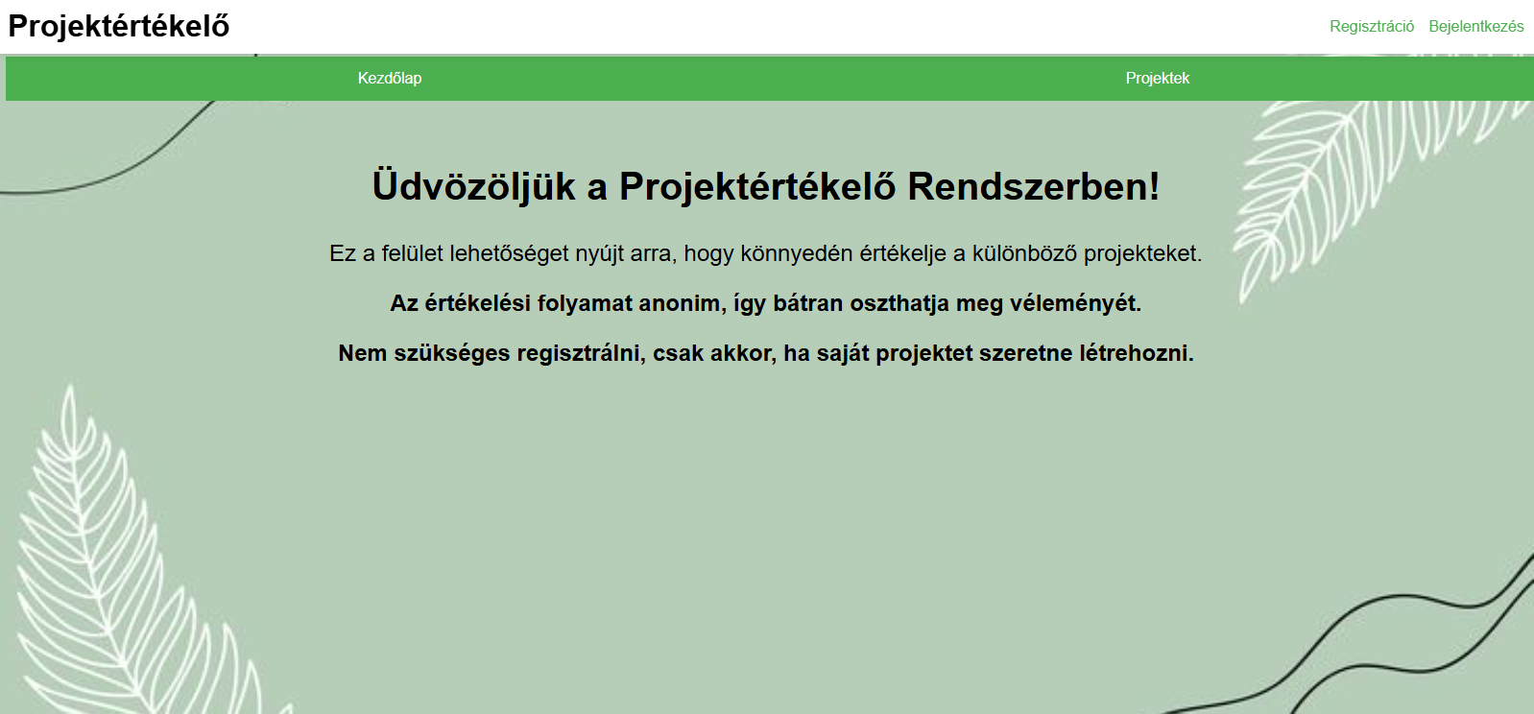

2.1.1. Fejezet 1. Ábra Kezdőlap felülete

## 2.1.2. Projektek

A navigációs sávban található projektek fülön található az összes projekt, amit a regisztrált felhasználók létrehoztak. Az oldal célja, hogy a projekteket vizuálisan jól elkülöníthető módon jelenítse meg. A projektek boxokban helyezkednek el egymás mellett reszponzívan. Minden projekt külön boxban helyezkedik el és a következő információkat tartalmazza: a projekt borítóképe, neve, leírása. Ha a név vagy a leírás nem fér ki akkor a projekt részleteiben láthatjuk teljes egészében. A box alján egy szám is látható, mely azt jelzi hogy az adott projektet hányan töltötték már ki. Ha rákattintunk a boxra akkor átirányít minket a projekt részleteinek az oldalára. Weboldali megjelenést a 2.1.2. fejezet 1. ábrája mutatja.

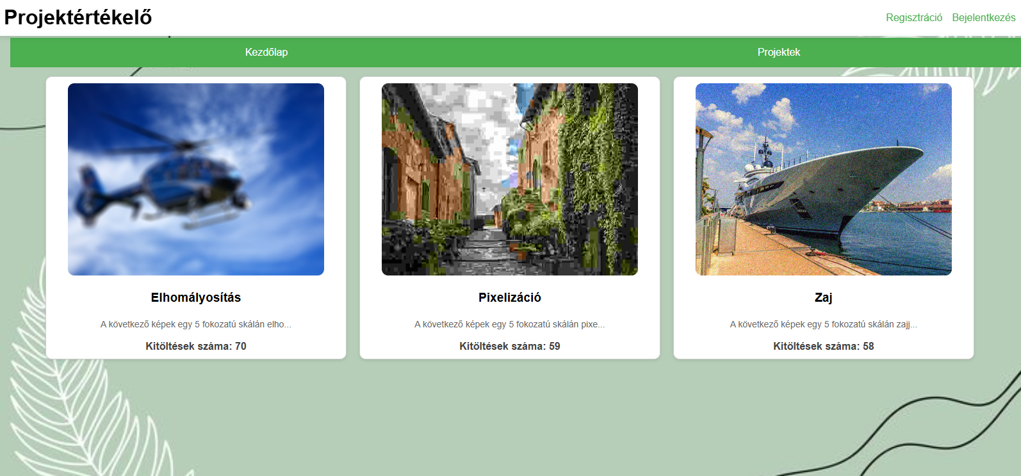

2.1.2. Fejezet 1. Ábra Projekte felülete

## 2.1.3. Projekt részletek

Ez az oldal a kitöltő számára lényeges információk mindegyikét tartalmazza. A projekt neve és leírása mellett az értékelendő fájlok száma, a körülbelüli kitöltési időt és az eddigi kitöltések számát is láthatjuk. Az oldal alján két gomb látható. A vissza gomb visszanavigál minket a projektek oldalra, míg a kitöltés gomb a projekthez tartozó kérdések oldalra visz. Ha nincs a projekthez hozzátartozó kérdés, akkor is erre az oldalra kerülünk. Weboldali megjelenést a 2.1.3. fejezet 1. ábrája mutatja.

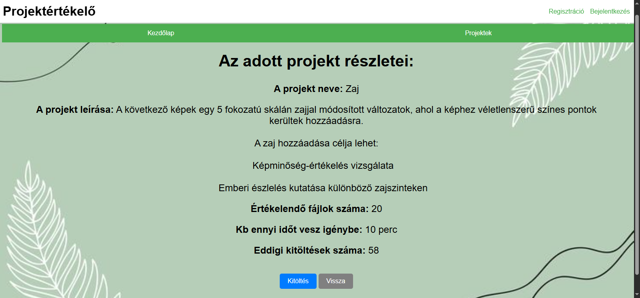

2.1.3. Fejezet 1. Ábra Projekt részletek felülete

## 2.1.4. Projekt kitöltése

A kitöltési folyamat két részből áll. Az első rész, ahol a projektet létrehozó személy kérdéseire kell válaszolnunk, ha van. A kötelező kérdések mellet egy piros csillag található. A kérdésekre adott válaszokat kérhetik szöveges, számos vagy legördülő választásos formában is. Az űrlap alján lehetőség van még visszalépni a projektekhez, vagy pedig tovább folytatni a kitöltést, mellyel a médiafájlok értékelésére kerülünk. A megadott adatok ilyenkor még nem kerülnek az adatbázisba. majd csak a tényleges kitöltés végén, ezzel elkerülve az olyan adatok mentését, melyeknél nem lett befejezve a kitöltés. Weboldali megjelenést a 2.1.4. fejezet 1. ábrája mutatja.

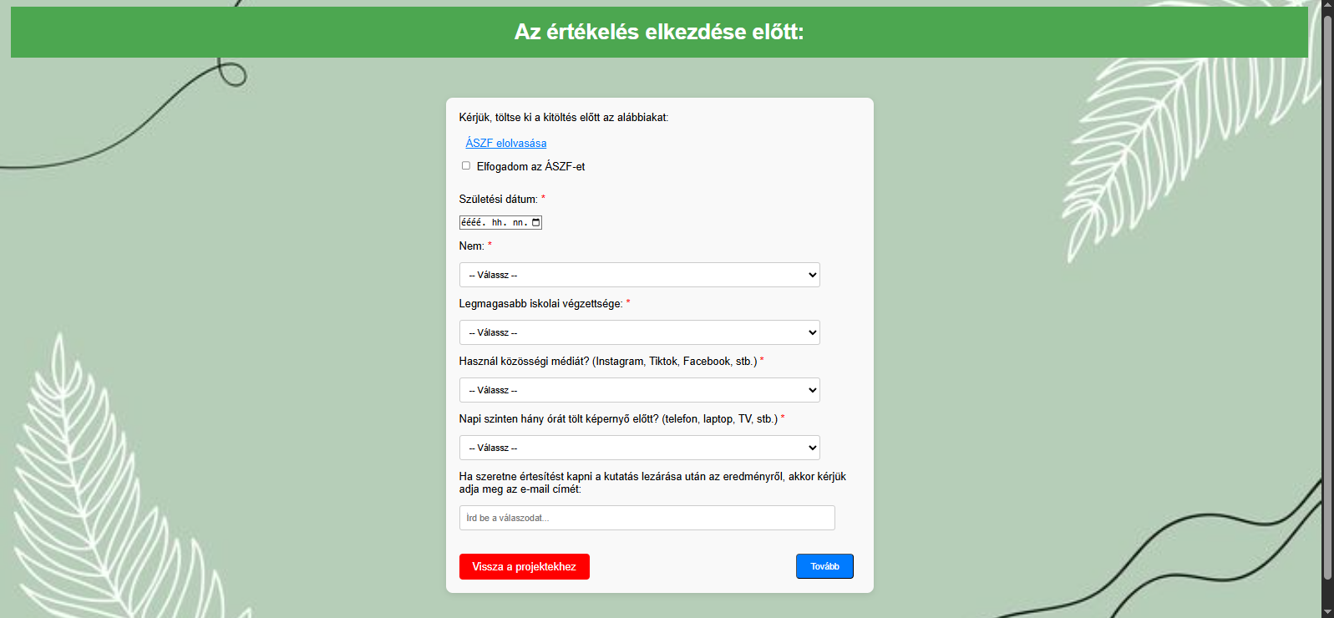

2.1.4. Fejezet 1. Ábra Kitöltés kérdések felülete

A médiafájlok értékelése egy 5-ös fokozatú skálán történik, az 1-es a legrosszabb és az 5-ös a legjobb értékelés. Erre az információra félkövér szöveggel hívom fel a felhasználó figyelmét az értékelendő fájl felett. A fájl alatt találhatóak a számok, melyek az értékelésre szolgálnak. A választott szám bezöldül ha az egeret fölé visszük és a kiválasztása után zöld is marad, ezzel tudatva a kitöltővel, hogy milyen értékelést választott. Ezután a következő képre léphetünk. A kiértékelés úgy lett létrehozva, hogy a fájlok számától függetlenül maximum 20 fájlt tud megjeleníteni. Ha minimum 10 médiafájl szerepel a projektben, akkor a fele kiértékelése után egy bíztató üzenetet találunk egy aranyos képpel, hogy a felénél járunk. Weboldali megjelenést a 2.1.4. fejezet 2. ábrája mutatja.

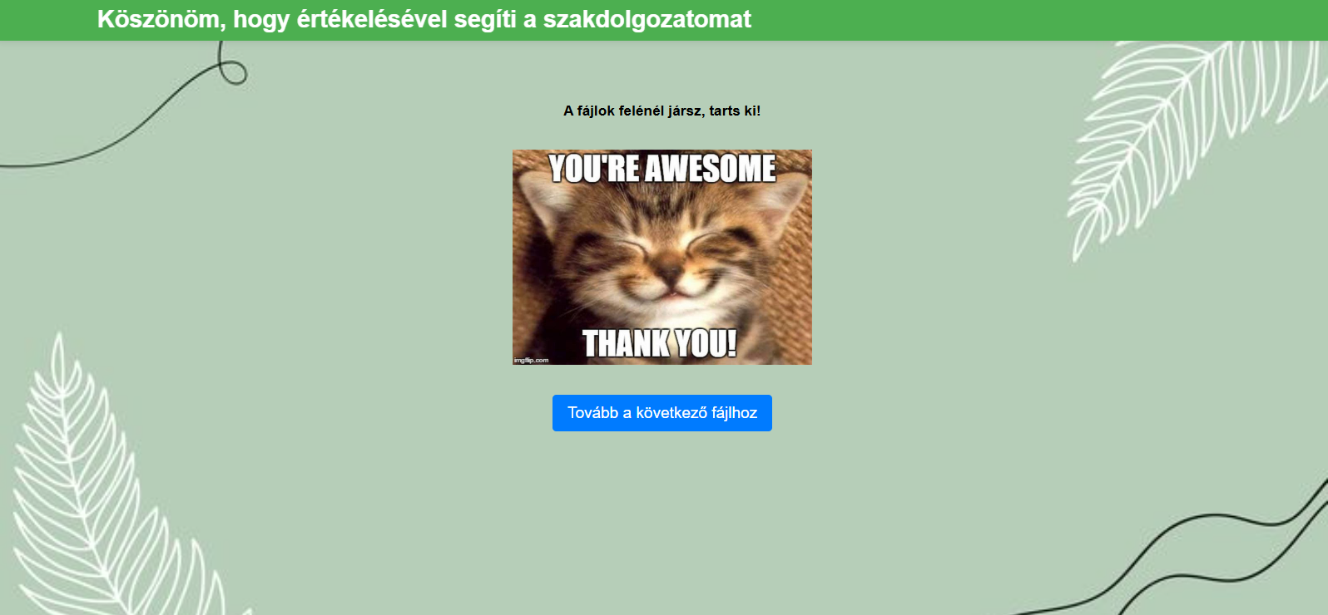

1. 2.1.4. Fejezet 2. Ábra Kiértékelés felénél megjelenő kép

A képek úgy lettek kiválasztva, hogy mindig a legkevesebb értékeléssel rendelkező képeket mutassa véletlenszerűen. Ha több képnek is ugyanannyi értékelése van akkor véletlenszerűen fogja felmutatni a következő képet. Ezzel elérem azt, hogy az összes kép ki legyen értékelve közel azonos számmal. Ez biztosítja, hogy a későbbi statisztikák pontosabb eredményeket adjanak.

Amikor végeztünk a kitöltéssel csak a legutolsó fájl után lesznek a válaszaink mentve az adatbázisba. Itt választhatunk, hogy a kezdőlapra szeretnénk visszakerülni, vagy meg szeretnénk nézni a top 3 legjobbra értékelt képet. A kitöltési folyamat alatt felül zöldben egy szöveget láthatunk körbefutni, melyen az a szöveg található, hogy „Köszönöm, hogy értékelésével segíti a szakdolgozatomat”. Weboldali megjelenést a 2.1.4. fejezet 3. és 4. ábrája mutatja.

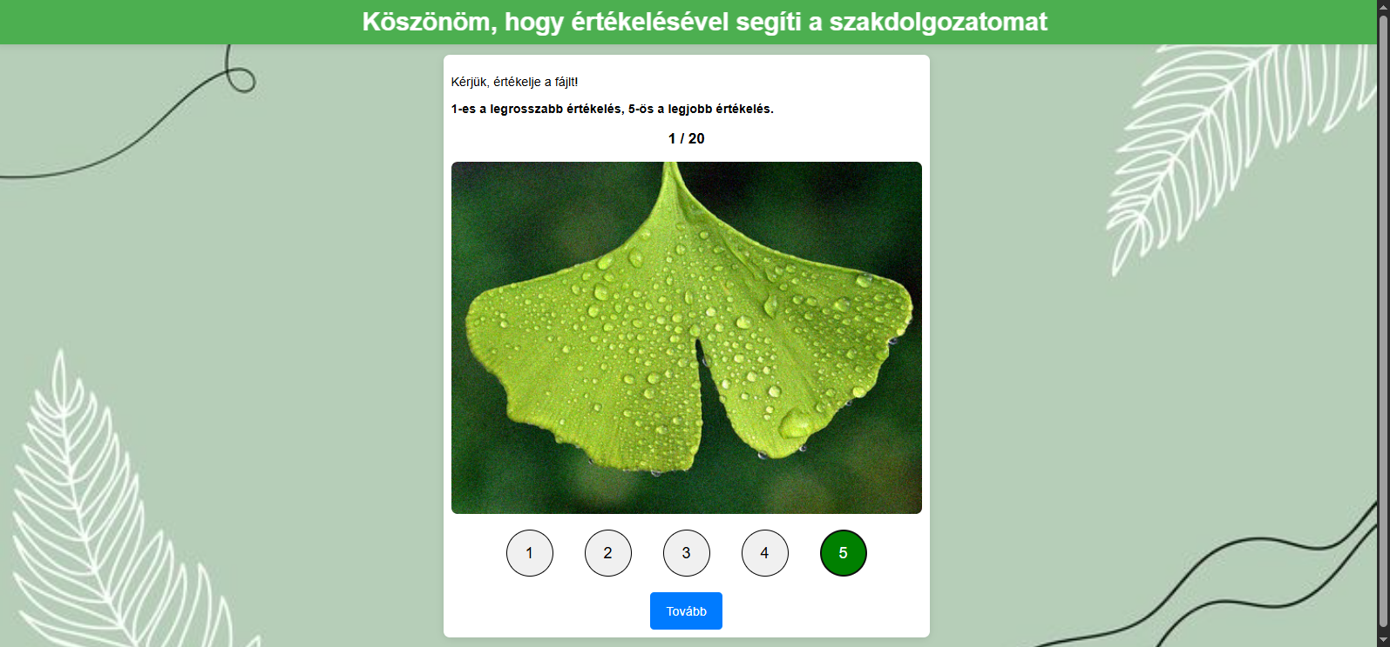

2.1.4. Fejezet 3. Ábra Kiértékelés felülete

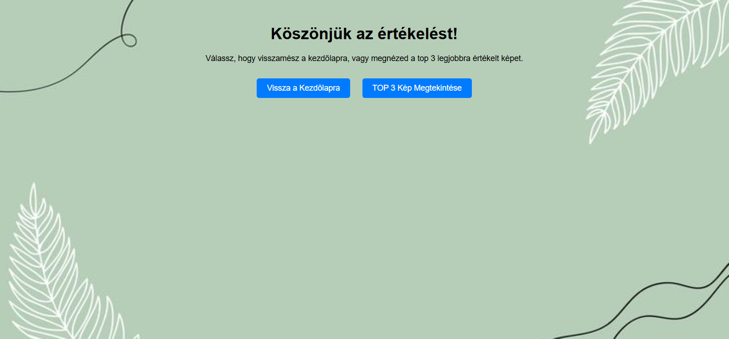

2.1.4. Fejezet 4. Ábra Kitöltés végén a választás felület

## 2.1.5. Top 3 média

Ez egy egyszerű, könnyen átlátható oldal, mely arra biztosít lehetőséget hogy az adott projektben a 3 legjobbra értékelt médiát és ezekhez tartozó átlagos értékelési pontszámot láthassuk. Ha több média rendelkezik ugyanazzal az átlaggal, akkor az első 3-at jeleníti meg. Ez az oldal akkor válik hasznossá, ha már minden kép többször lett kiértékelve, hiszen akkor már változatosabb átlagok is születhetnek. Ezután egy gomb segítségével visszatérhetünk a kezdőlapra. Weboldali megjelenést a 2.1.5. fejezet 1. ábrája mutatja.

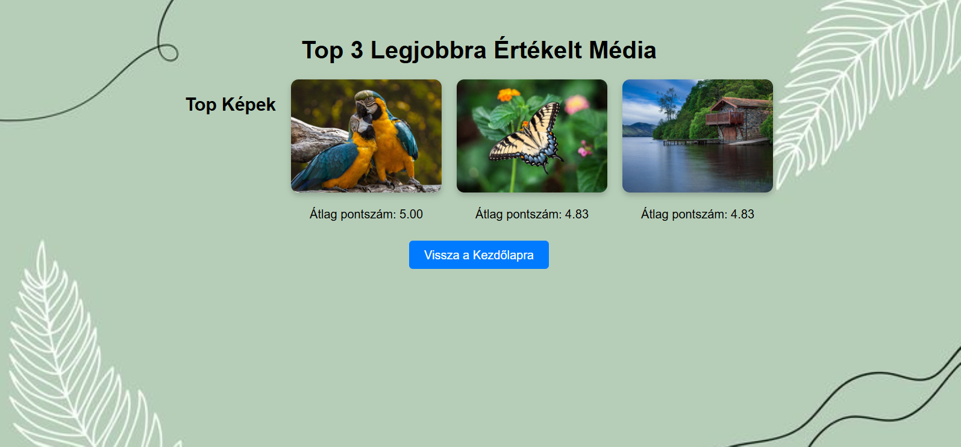

1. 2.1.5. Fejezet 1. Ábra Top 3 kép felülete

## 2.1.6. Regisztráció

A jobb felső sarokban található regisztráció feliratra kattintva a regisztrációs oldalra juthatunk el. A form egy egyszerű animációval beúszik balról a képernyőnk közepére. Az űrlap kitöltéséhez 3 mezőt kell megadnunk: felhasználónév, e-mail cím, jelszó. A jelszó tartalmaz egy kikötést miszerint legalább 4 karaktert kell tartalmazzon. Az összes mezőt pontosan kell kitöltenünk, mert ha nem akkor figyelmeztető üzenetet fogunk kapni. Ha már foglalt a felhasználónév akkor “A felhazsnálónév már foglalt. Kérlek válassz másikat!” felirat, ha pedig az e.mail címmel már regisztráltak akkor a “Ez az e-mail cím már regisztrálva van!” üzenetet látjuk. Ha a regisztrációs gombra visszük az egeret akkor animáció hatására a gomb megnövekedik és sötétebb kék színű lesz. Ha rákattintunk és minden adatot helyesen vittünk fel átirányít minket a bejelentkezés oldalra, ahol ezek megadásával tudunk bejelentkezni. Weboldali megjelenést a 2.1.6. fejezet 1. ábrája mutatja.

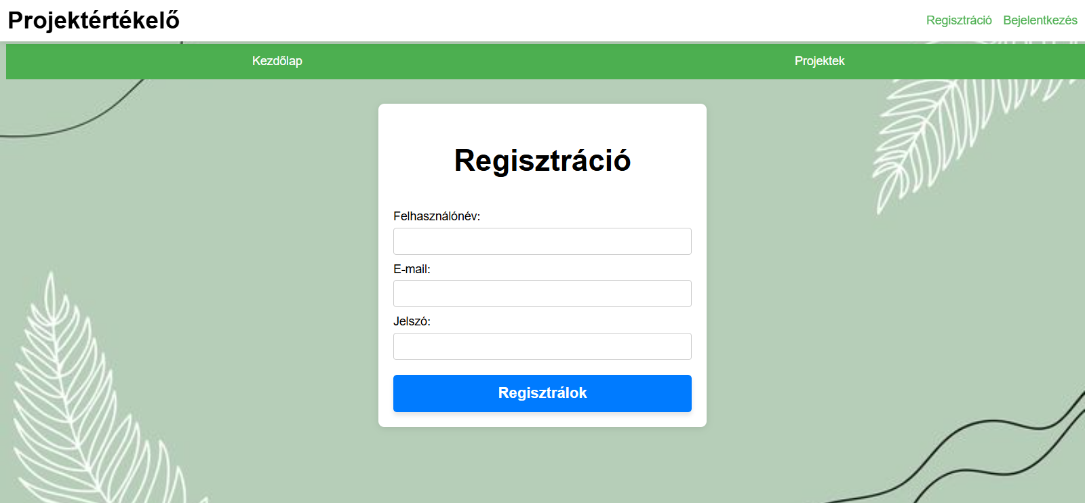

2.1.6. Fejezet 1. Ábra Regisztráció felülete

## 2.1.7. Bejelentkezés

A jobb felső sarokban található bejelentkezés feliratra kattintva kerülhetünk erre az oldalra. A bejelentkezés űrlap egy egyszerű bal oldalról történő beúszással jelenik meg a képernyő közepén. Ez az animáció van alkalmazva a regisztrációs felületen is. Az űrlap két mezőt tartalmaz: felhasználónév és jelszó. Értelemszerűen csak az tud belépni aki már regisztrált és a regisztráció során megadott adatokkal tudunk bejelentkezni. Ha a bejelentkezés gombra visszük az egeret akkor gomb megnövekedik és egy sötétebb kék árnyalatot vesz fel. Ha rákattintunk akkor először a rendszer ellenőrzi az adatokat és ha minden helyes akkor bejelentkeztet. Ezt követően a projektjeim oldalra fogunk kerülni. Ha valamit hibásan adtunk meg akkor 2 opció történhetett. Az első hogy a jelszót írtuk el, ilyenkor a “hibás jelszó” üzenet fog figyelmeztetni. A másik pedig ha olyan felhasználó névvel szeretnénk belépni, ami még nem létezik, ilyenkor a “nincs ilyen felhasználó” üzenetet kapjuk. Weboldali megjelenést a 2.1.7. fejezet 1. ábrája mutatja.

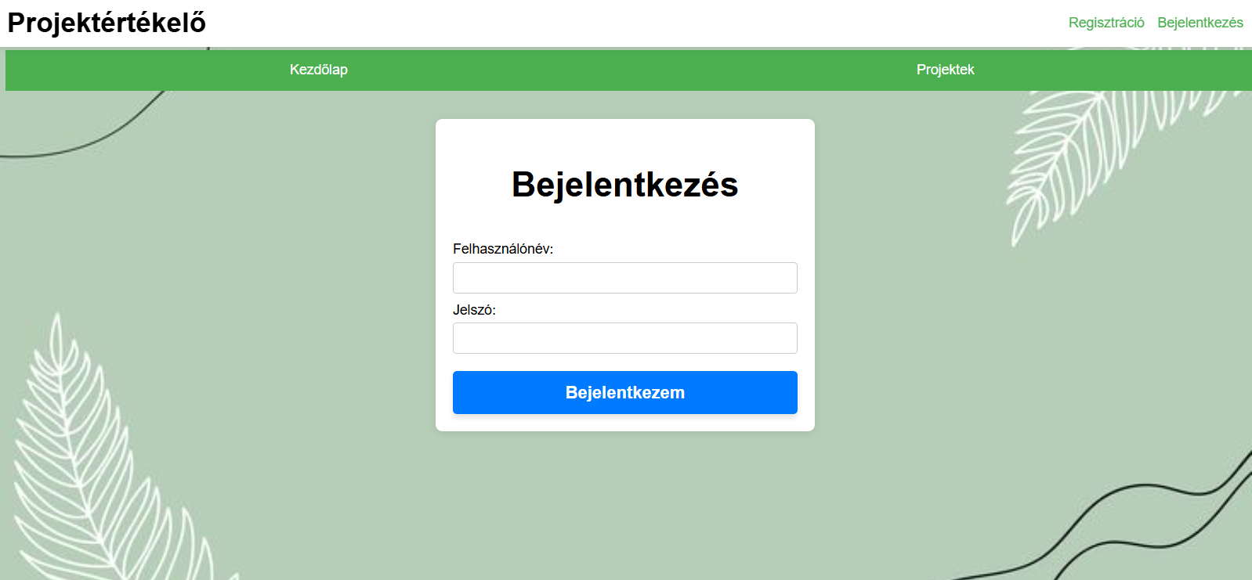

2.1.7. Fejezet 1. Ábra Bejelentkezés felülete

## 2.2. Felhasználói felület

Hasonló struktúrára épül akárcsak a kezdőlap. Az oldal tetején egy navigációs sáv biztosítja a két lehetőség közötti átváltást. Az első lehetőség a projektjeim fül, mely értelemszerűen a felhasználó által létrehozott projekteket tartalmazza. A másik lehetőség az új projekt létrehozása, ahol új projekteket van lehetőségünk létrehozni. Már megszokottan a jobb felső sarokban a kijelentkezés feliratra kattintva kijelentkezhetünk és visszakerülhetünk a kezdőlapra.

## 2.2.1. Projektjeim

A bejelentkezést követően ez a felület fogad minket, melyen megtalálhatóak az általunk létrehozott projektek. Minden projekt különböző boxban szerepel reszponzívan. Ezekben ugyanazok az információk találhatóak meg, mint a “Projektek” menüpont alatt, azzal a kiegészítéssel, hogy láthatóvá válik a kitöltési cél is közvetlenül a kitöltési szám alatt. Ezzel már ebben az elrendezésben is könnyen nyomon tudjuk követni, hogy még hány kitöltőre lenne szükségünk a kitűzött cél eléréséig. Ez a tulajdonság főként több projekt átlátásában nagy segítség. Weboldali megjelenést a 2.2.1. fejezet 1. ábrája mutatja.

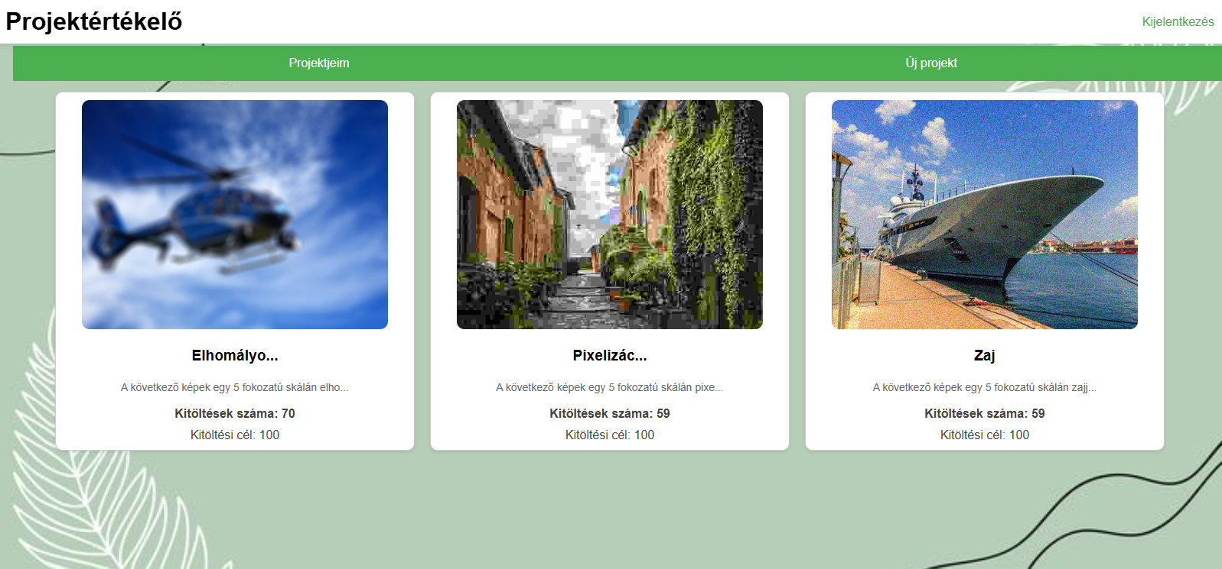

2.2.1. Fejezet 1. Ábra Projektjeim felülete

## 2.2.2. Projekt részletek

Az eddigi adatok mellett a projektben szereplő képekből pár megjelenítésre kerül, a kitöltési cél alatt egy progress bar található, mely zölddel jelzi, hogy jelenleg hol tartunk a célhoz képest. Alatta a képek értékelései pontokra lebontva, hogy az adott pontú értékelésből hány darab található és egy grafikon, melyen százalékos formában láthatóak az értékelések. Ezt a grafikont tudom módosítani úgy, ha az adott számra kattintok, akkor azt ki tudom vonni a grafikonról, de ez a grafikon csak akkor válik láthatóvá, ha már történt kiértékelés, ha még nem történt akkor az a felirat jelenik meg, hogy “Nincs elég értékelés a grafikon megjelenítéséhez.”. Illetve a top 3 legjobbra értékelt kép is megjelenik, ha már volt kiértékelés.

A részletek alatt 3 gomb található. A projekt törlése gomb az egész projektet törli. Az excel exportálása gombbal tudom az adott projektet egy excelbe exportálni, mely az összes szükséges információt tartalmazza, ami az adatbázisomban szerepel. A projekt módosítása gomb átvisz a módosítás felületre. Weboldali megjelenést a 2.2.2. fejezet 1. és 2. ábrája mutatja.

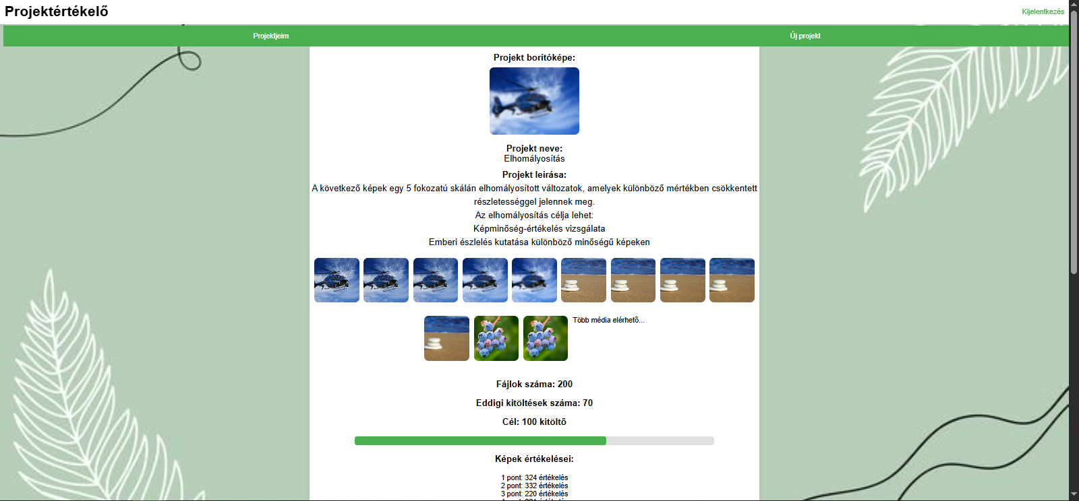

2.2.2. Fejezet 1. Ábra Projektjeim részleteinek a felülete

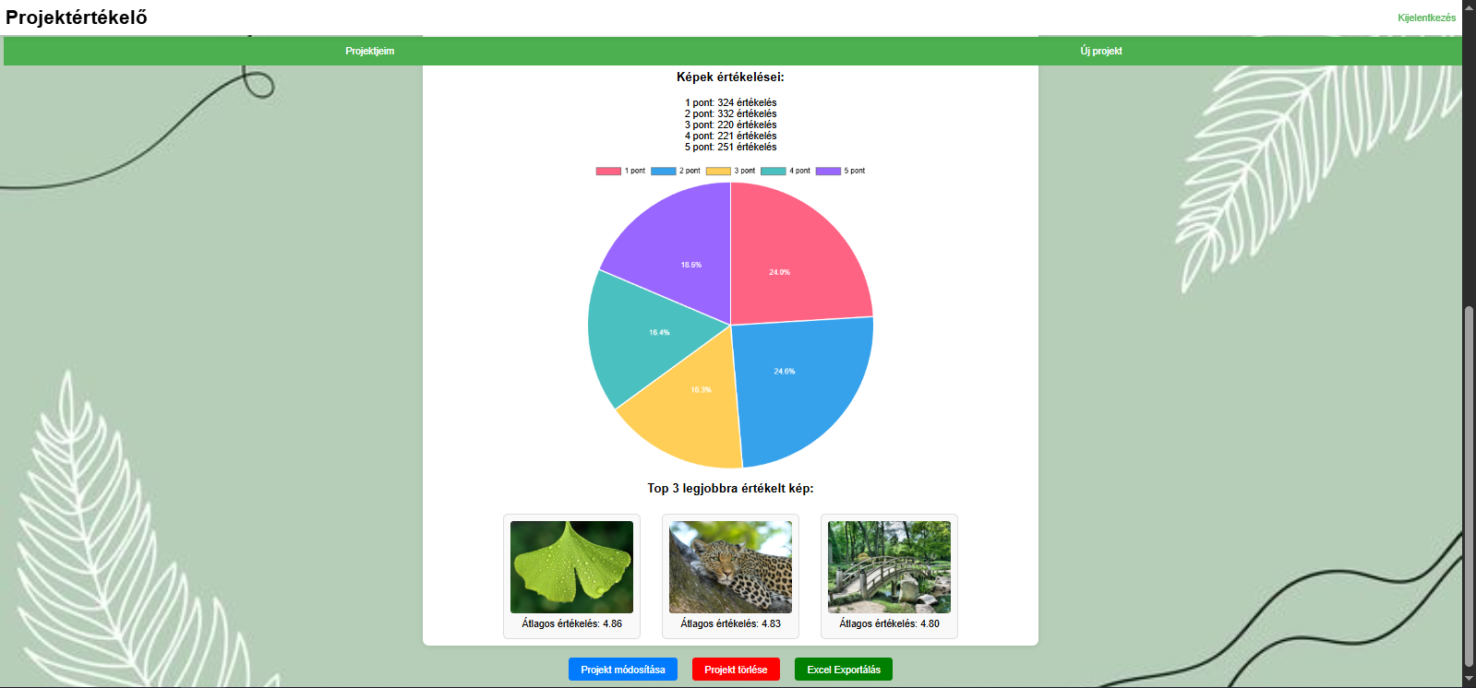

2.2.2. Fejezet 2. Ábra Projektjeim részleteinek a felülete

## 2.2.3 Projekt módosítsa

Ez a felület lehetőséget ad a projekt adatainak szerkesztésére és frissítésére. Itt tudjuk módosítani a projekt nevét, leírását, valamint új borítóképet is feltölthetünk. A médiafájlok közül az első néhány jelenik meg, a többit egy külön ablakban látjuk, ha az összes fájl megjelenítése gombra kattintunk. Ebben az új ablakban tudunk egyszerre akár több képet kijelölni és törölni. Ezt követően a médiafájlok automatikusan már frissülnek az előnézettel együtt, így az aktuális listát látjuk mindig. Újakat is tudunk feltölteni, ha a fájlok kiválasztása gombra kattintunk. A projekt kitöltési célját szintén tudjuk módosítani, ha szükséges. Az aktuálisan rögzített kérdések listáját látjuk, ezeket tudjuk módosítani (pl. kötelező-e vagy sem) és törölni. Új kérdések megadására is lehetőségünk van.

Az oldal alján két gomb található, mellyel tudjuk menteni a változtatásokat vagy pedig visszajuthatunk a projekt részletei oldalra mentés nélkül. Weboldali megjelenést a 2.2.3. fejezet 1. ábrája mutatja.

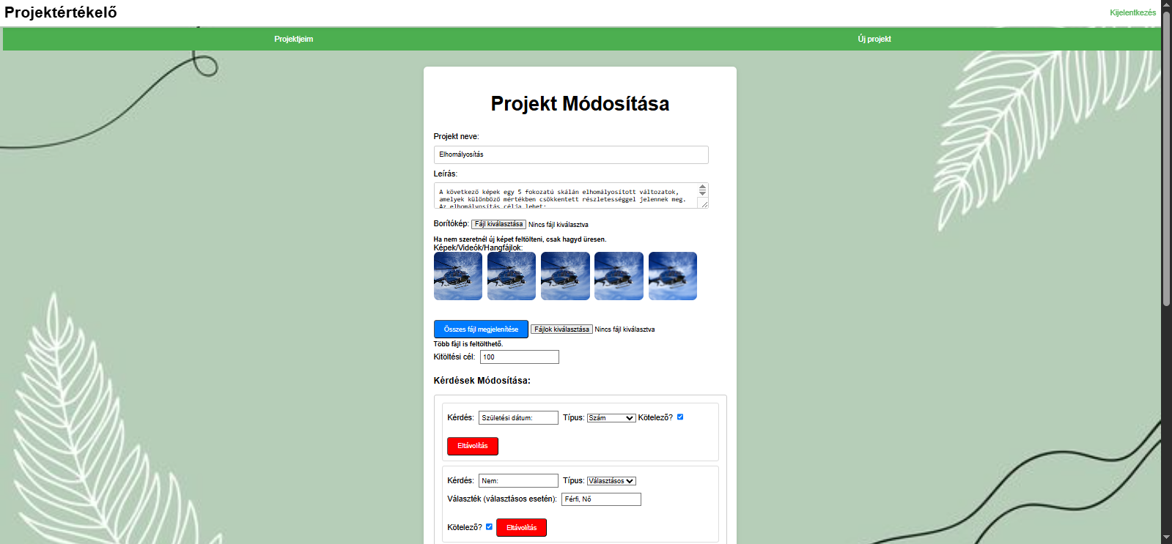

2.2.3. Fejezet 1. Ábra Projektjeim módosításának a felülete

## 2.2.4. Projekt hozzáadása

Itt tudunk új projekteket létrehozni. Ehhez meg kell adnunk az alap adatokat: a projekt neve, leírása, borítóképe, médiafájlok, amelyeket a projektben használni szeretnénk. Ezek mellett egy kitöltési célra is szükség van, melynek az alapértelmezett értéke 200, de ez szabadon módosítható. Kérdések hozzáadására is van lehetőség, be tudjuk állítani, hogy válaszként számot, szöveget, vagy legördülős választást szeretnénk kapni. A legördülős választásos opciónál meg kell adnunk a választási lehetőségeket. Nem muszáj kérdéseket hozzáadni, enélkül is létrehozható a projekt. Ezek után található egy gomb “Projekt létrehozása” felirattal, melyre ha rávisszük az egeret, akkor megnagyobbodik és sötétebb kék színt kap. Weboldali megjelenést a 2.2.4. fejezet 1. ábrája mutatja.

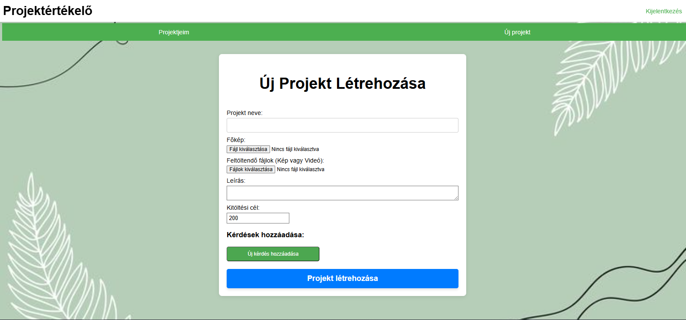

2.2.4. Fejezet 1. Ábra Új project létrehozásának a felülete

## 2.3. Admin felület

Szintén hasonló tematikára épül, mint a kezdőlap, felépítése és működése is hasonló. Két menüpont található a navigációs menüben. Az egyik menüpont az összes projekt, melyre admin bejelentkezés után kerül az admin, a másik pedig a felhasználók menüpont. A jobb sarokban található a kijelentkezés felirat, melyre ha rákattintunk, akkor kijelentkezik és visszakerülünk a kezdőlapra.

## 2.3.1. Projektek kezelése

Az admin felületen belül az összes projekt egy táblázatos elrendezésben szerepel. Ez összességében 5 oszlopot tartalmaz. Az első oszlopban megtalálhatóak a projektek nevei, mely ha nem fér ki, akkor ha rákattintunk egy felugró ablakban láthatjuk teljes egészében. A második oszlopban az adott projekt létrehozója szerepel. A harmadik oszlopban az eddigi kitöltések száma, míg a negyedik oszlopban a kitöltési cél szerepel. Az utolsó oszlopban egy gomb szerepel “Exportálás Excelbe” felirattal, melyre ha rákattintunk akkor az abban a sorban lévő projekt adatai kerülnek letöltésre excel formában. Ezen kívül a táblázat felett középen van egy gomb, amire ha rákattintunk az összes projektet letölti excel formájában, ezzel elősegítve az admin munkáját. Az excel exportálásáról a 2.4. fejezetben beszélek bővebben. Weboldali megjelenést a 2.3.1. fejezet 1. ábrája mutatja.

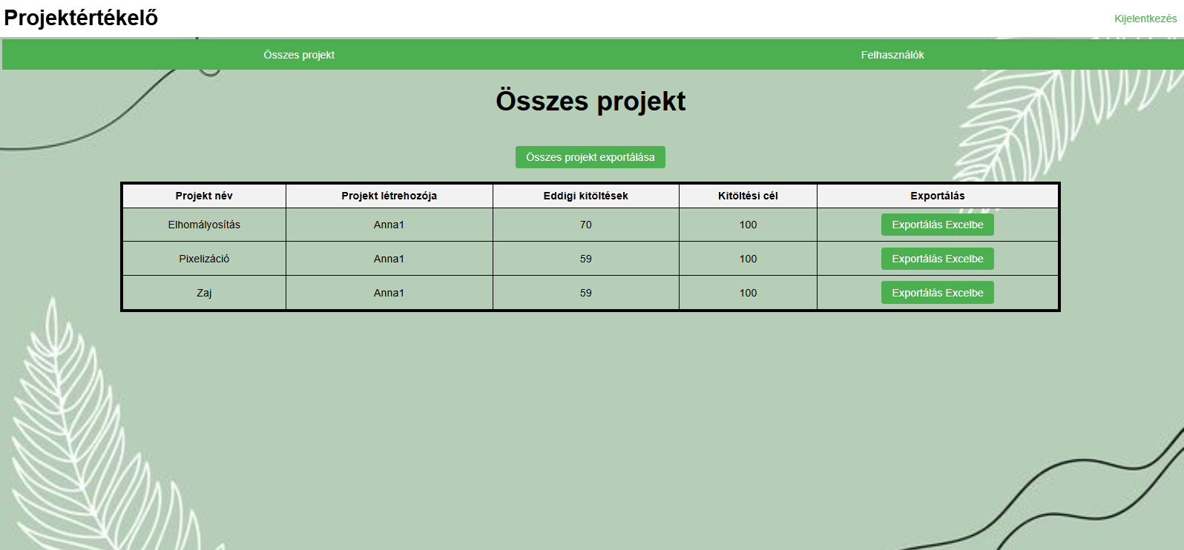

2.3.1. Fejezet 1. Ábra Összes projekt felülete

## 2.3.2. Felhasználók kezelése

Az összes projekt oldalhoz hasonlóan itt is egy táblázatos elrendezést láthatunk. Csak három oszlopból áll, melyet könnyen átláthatunk. Az első oszlopban a felhasználók neve jelenik meg, a középsőben az e-mail címe és az utolsóban pedig egy piros gomb szerepel, mellyel az adott sorban lévő felhasználót le tudjuk tiltani. Ha a letiltás gombra kattintunk, akkor a felhasználó nem fog tudni belépni és azt az üzenetet fogja látni, hogy le van tiltva. Emellett a gomb átvált zöld színűre és feloldás felirat fog rajta szerepelni, ez értelemszerűen a felhasználó feloldását fogja biztosítani. Weboldali megjelenést a 2.3.2. fejezet 1. ábrája mutatja.

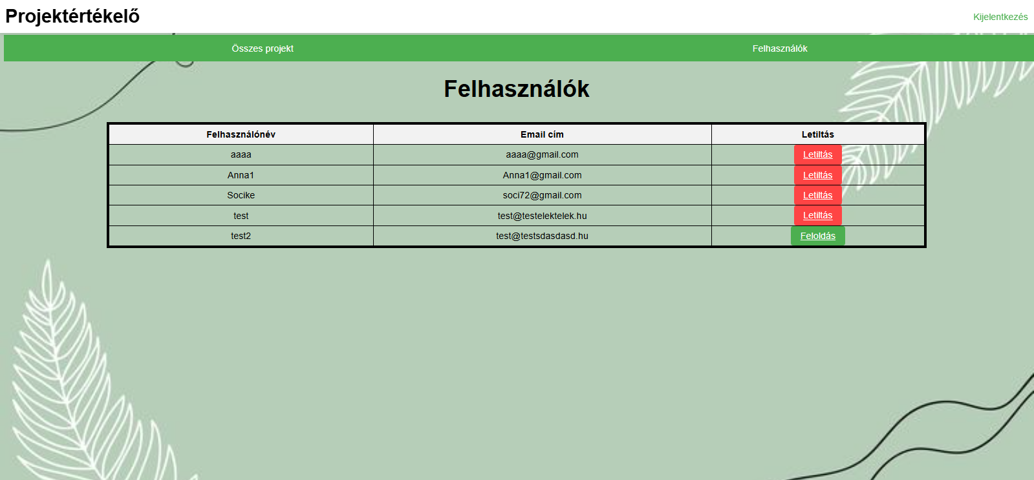

2.3.2. Fejezet 1. Ábra Felhasználók kezelésének a felülete

## 2.4. Export felület

A PhpSpreadsheet-et használtam, ez lehetővé tette, hogy az adatbázisból lehívjak adatokat és egy excel fájlba szervezzem őket. Két különböző exportálás található a projektemben. Az egyik, amikor egy adott projekt id alapján kérjük le az adatokat és csak annak az egy projektnek fogjuk látni az adatait. A másik az admin felületről lesz elérhető, amikor az összes projektet le tudjuk egy gombbal tölteni excel fájlba. Ugyanarra a tematikára épülnek, külön munkalapokra vannak kiszervezve az adatbázis táblái. A fejlécekre raktam egy szűrőt, hogy a későbbiekben könnyebben tudjak vele majd dolgozni. Ha a médiatartalom kép, akkor külön oszlopban megjelenítem kicsiben a képet és hiperhivatkozásként a linkjét is, ezáltal meg lehet nyitni nagyban is. A külön munkalapok és a szűrők beállítása elősegíti az átláthatóságot és a könnyebb kezelhetőséget. Összesen 3 ilyen export gomb található az oldalon: a bejelentkezett felhasználó tudja az adott projekt részleteinél letölteni arra az egy projektre vonatkozó adatokat, az admin tudja az összes projekt oldalon akár egyesével letölteni a projektek adatait, de neki lehetősége van az összes projekt adatainak egyben való letöltésére is. Az excel kinézetét a 2.4. fejezet 1. ábrája mutatja.

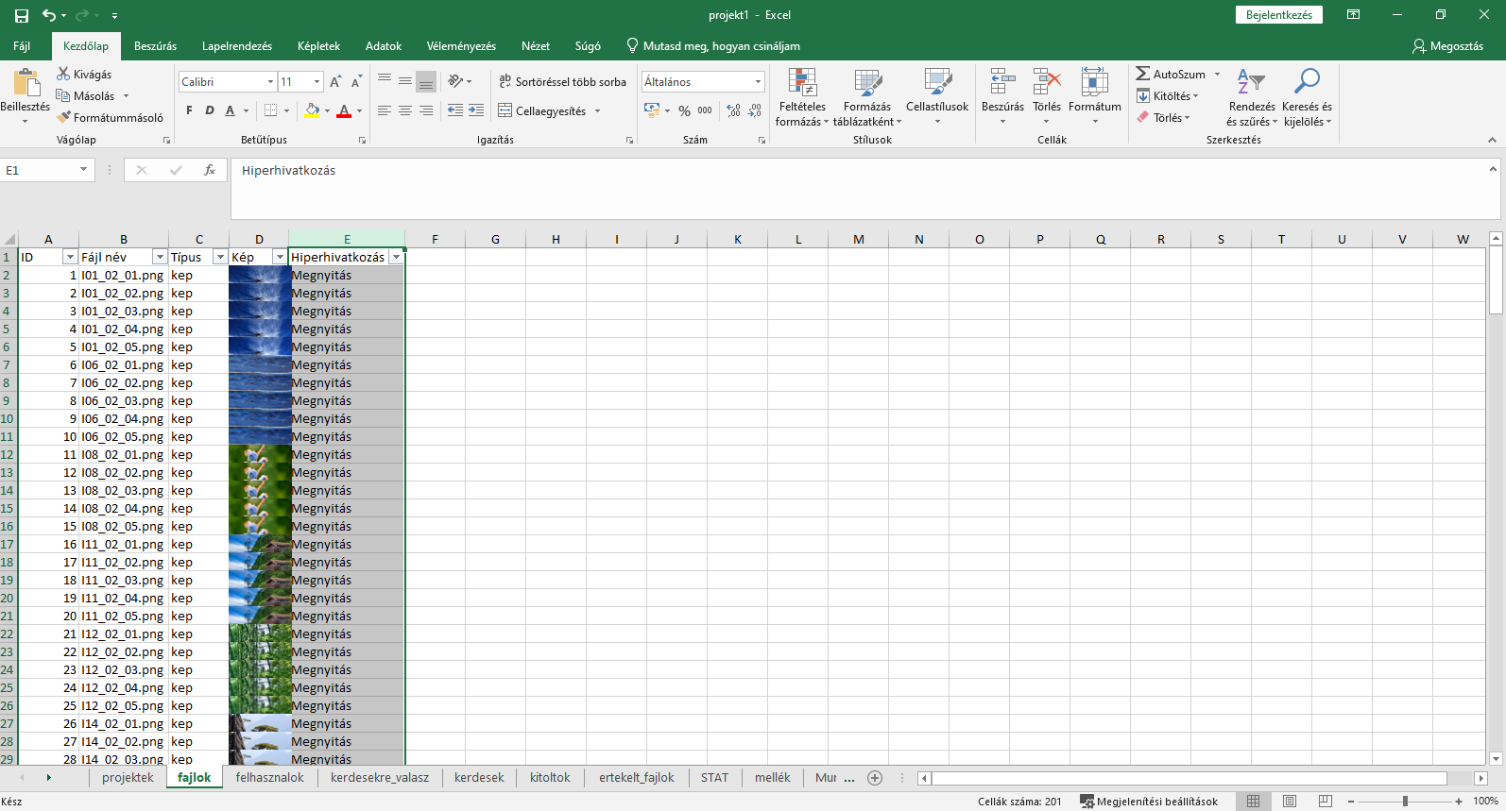

2.4. Fejezet 1. Ábra Excelbe exportált projekt kinézete

## 2.5 Adatbázis

Egy relációs adatbázist hoztam létre, amiben minden szükséges információ tárolható a kutatáshoz.

Az adatbázis tartalma:

* projektek: A projektek adatai találhatóak benne.. Minden projekthez tartozik név, leírás, célkitöltésszám és az, hogy ki hozta létre.
* fájlok: Ezek azok a fájlok, amiket a projektekhez feltöltenek a létrehozók. Minden fájl kapcsolódik egy projekthez, és tárolva van az is, hogy hányszor lett az adott fájl értékelve.
* kitöltők: Azokat az embereket tartalmazza, akik részt vettek a kutatásban. Személyes adatokat (pl. név, lakcím) nem tartalmaz, ID-k alapján vannak beazonosítva a kitöltés során. Csak a kutatásban mért adatok (nem, születési év, végzettség, közösségi média használat, képernyőidő) vannak bekérve.
* értékelt_fájlok: Ez a tábla kapcsolja össze a kitöltőket és a fájlokat. Itt van minden pontszám, amit valaki adott egy adott képre egy adott projektben.
* kérdések: Itt vannak a kérdések (nem, születési év, végzettség, közösségi média használat, képernyőidő).
* kérdésekre_válasz: Itt tárolódnak a konkrét válaszok, amiket a kitöltők adtak a kérdésekre.
* felhasználók: Az admin és a regisztrált felhasználók adatai vannak benne.

Az adatbázis kinézetét a 2.5. fejezet 1. ábrája mutatja.

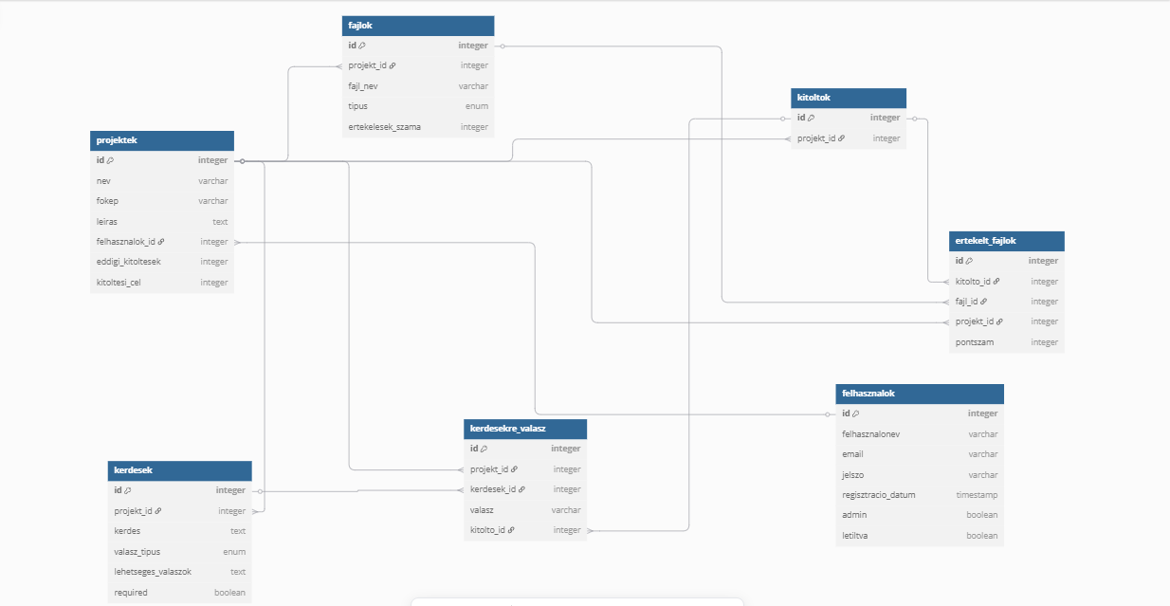

2.5. Fejezet 1. Ábra Adatbázis diagrammja

# 3. Választott képek

## 3.1. A KADID-ről általánosságban

A KADID-10k (Konstanz Artifically Disorted Image Quality Database) egy mesterségesen torzított képeket tartalmazó adatbázis. Ez a nagyméretű adatbázis az objektív képminőség-értékelési módszerek fejlesztésére és tesztelésére szolgál. Összesen 10125 torzított képet tartalmaz, mely úgy áll össze, hogy 25 féle torzítást alkalmaztak 5 különböző szinten 81 eredeti képen. [28, 32]

Az alábbi torzításokat alkalmazták:

* Blurs
  + 01 Gaussian blur: filter with a variable Gaussian kernel
  + 02 Lens blur: filter with a circular kernel
  + 03 Motion blur: ​filter with a line kernel
* Color distortions
  + 04 Color diffusion: Gaussian blur the color channels (a and b) in the Lab color-space
  + 05 Color shift: randomly translate the green channel, and blend it into the original image masked by a gray level map: the normalized gradient magnitude of the original image
  + 06 Color quantization: convert to indexed image using minimum variance quantization and dithering with 8 to 64 colors
  + 07 Color saturation 1: multiply the saturation channel in the HSV color-space by a factor
  + 08 Color saturation 2: multiply the color channels in the Lab colorspace by a factor
* Compression
  + 09 JPEG2000: standard compression
  + 10 JPEG: standard compression
* Noise
  + 11 White noise: add Gaussian white noise to the RGB image
  + 12 White noise in color component: add Gaussian white noise to the YCbCr converted image (both to the luminance ‘Y‘ and the color channels ‘Cb‘ and ‘Cr‘)
  + 13 Impulse noise: add salt and pepper noise to the RGB image
  + 14 Multiplicative noise: add speckle noise to the RGB image
  + 15 Denoise: add Gaussian white noise to RGB image, and then apply a denoising DnCNN to each channel separately
* Brightness change
  + 16 Brighten: non-linearly adjust the luminance channel keeping extreme values fixed, and increasing others
  + 17 Darken: similar to brighten, but decrease other values
  + 18 Mean shift: add constant to all values in image, and truncate to original value range
* Spatial distortions
  + 19 Jitter: randomly scatter image data by warping each pixel with random small offsets (bicubic interpolation)
  + 20 Non-eccentricity patch: randomly offset small patches in the image to nearby locations
  + 21 Pixelate: downsize image and upsize it back to the original size using nearest-neighbor interpolation in each case
  + 22 Quantization: quantize image values using N thresholds obtained using Otsus method
  + 23 Color block: insert homogeneous random colored blocks at random locations in the image
* Sharpness and contrast
  + 24 High sharpen: over-sharpen image using unsharp masking
  + 25 Contrast change: non-linearly change RGB values using a Sigmoid-type adjustment curve

Ez az adatbázis szabadon hozzáférhető és letölthető a hivatalos oldaláról. A részletes leírását és a hozzá kapcsolódó kutatási eredményeket a “KADID-10k: A Large-scale Artificially Distorted IQA Database” című tanulmány tartalmazza. [32]

## 3.2. Kutatásra használt képek

A kutatásomban az adatbázis egy részét használtam csak fel. A 02, 10 és 12 módosítás képet használtam fel külön projektekre bontva, hogy jobban tudjam mérni a felhasználók véleményét. Az első projektemben a 02 modulból választottam ki 40 képet, mind az 5 szintű módosításával együtt, így összesen 200 kép került ebbe a projektbe. A 10 és 12 modulból hasonlóképpen történt a kiválasztási folyamat, arra figyelve, hogy minden kép szerepeljen legalább az egyik projektben. Összegezve a 3 projektet 600 képpel dolgoztam.

A 02-es modul képei Lens Blur torzítással keletkeztek. A Lens Blur torzítás egy fényképezőgép lencséjét utánozza, mikor nincs fókuszban. Természetesebb hatása van, mint a Gaussian blur-nek. A fókuszban jelen esetben semmi nincs, így az egész kép fokozatosan homályosodik. [29]

A kutatásban használt Lens Blur tozításos képet a 3.2. fejezet 1. ábrája mutatja be.



3.2. Fejezet 1. Ábra Lens Blur kinézete a KADID10K honlap alapján [32]

A 10-es modulban JPEG tömörítéssel készültek a képek. Ez az eljárás eltávolítja azokat a képrészleteket, melyeket az emberi szem kevésbé lát. Ez egy veszteséges képtömörítési eljárás, mellyel a kép mérete ugyan kisebb lesz, de a minősége is jelentősen romlik. A folyamatban elmosódott szín blokkok kezdenek el kialakulni egyre erősebben vesztve a kép élességéből. [30] A kutatásban használt JPEG tömörítéses tozításos képet a 3.2. fejezet 2. ábrája mutatja be.



3.2. Fejezet 2. Ábra JPEG tömörítés kinézete a KADID10K honlap alapján [32]

Az utolsó, 12-es modul a fehér zaj a színes komponensekben nevet kapta. Ez azt jelenti, hogy nem csak az Y csatornát zavarja meg, hanem a RGB színcsatornát is. Tehát nem csak világosságban jelenik meg a zaj, hanem színben is, ettől a kép nem csak világos szemcsés lesz, hanem színes szemcsés is. [31] A kutatásban használt fehér zaj a színes komponensekben tozításos képet a 3.2. fejezet 3. ábrája mutatja be.



3.2. Fejezet 3. Ábra Fehér zaj a színes komponensekben kinézetete a KADID10K honlap alapján [32]

# 4. Statisztikák

## 4.1. Mérés alapja, kérdések

A mérésemben a következő kérdéseket teszem fel a kitöltőnek:

* Nem: férfi, nő
* Születési dátum
* Legmagasabb iskolai végzettség: Általános iskola, Középiskola, Felsőfokú végzettség
* Használ közösségi médiát? (Instagram, Tiktok, Facebook, stb.): Nem, Ritkán, Rendszeresen
* Napi szinten hány órát tölt képernyő előtt? (telefon, laptop, TV, stb.): Kevesebb mint 4 óra, 4-6 óra, Több mint 6 óra
* Ha szeretne értesítést kapni a kutatás lezárása után az eredményről, akkor kérjük adja meg az e-mail címét (opcionális)

Ez alapján szeretném nemek szerint, különböző generációk szerint és végzettség alapján megnézni az eredményeket elsősorban, hogy melyik csoport érzékeli radikálisabban a különböző változásokat. Ezek után figyelembe venném, hogy egyes generációk, mennyire rendszeresen használják a médiát és napi hány órában. A képeket egy 5-ös fokozatú skálán kell a kitöltőnek értékelnie. Az eredeti kutatással ellentétben az enyémben nincs az eredeti kép mellette, hanem csak a torzítottat látják. A későbbiekben kitérek a részletes eredményekre, de az eredeti kutatás alapján itt is lesz MOS (Mean Opinion Score) vizsgálva.

Minden generációnak vannak sajátosságai és ezek fontos szerepet játszanak a képek megítélésében.

## 4.2. Generációk és jellemzőik

“McCrindle és Wolfinger (2010) definíciója alapján a generáció nem más, mint:„olyan személyek csoportja, akik ugyanabban a korszakban születtek, ugyanazon időszak formálta őket, és ugyanazon társadalmi jellemzők voltak hatással rájuk, egy azonos életkor és életszakasz, létfeltételek, technológia, események és tapasztalatok által összekapcsolt csoport”, azaz egy adott időszak meghatározó eseményei és körülményei alakítják az abban az időszakban felnőtt generációt (Ferincz, 2012) “ [33]

Az X generáció tagjai kb. 1965-1980 között születtek. Gyermekkorukat az analóg világban töltötték, a technológia a későbbiek folyamán felnőttkorukban lassan jelentkezett az életükben. Számukra ez egy teljesen ismeretlen világ, amivel sokan a mai napig nem barátkoztak meg. Az X generáció tagjai hajlamosak a régi időt összehasonlítani a jelennel, erre utal a sokak által ismert “bezzeg az én időmben…” kezdetű mondat. Nehezen fogadják be az új technológiát, rengetegen ragaszkodnak a régi bevált praktikákhoz. A praktikus, logikus, megszokott dolgokat részesítik előnyben. Fontos számukra a stabilitás, a kiszámíthatóság. Ők hozzászoktak a képhibákhoz, hiszen az ő idejükben még nem volt fejlett technika, amivel ez elkerülhető lett volna. Akkoriban mindennaposak voltak a képi torzulások, színeltérések, elmosódások és természetesnek tekintették. Emiatt könnyebben elfogadják a kisebb tökéletlenségeket, nem várják el azt, hogy minden tökéletes legyen. A kép mögötti tartalom, érzelmi többlet sokkal jelentőségteljesebb számukra, mint maga a kép kinézete. [33, 36, 39]

Y generációba azokat az embereket soroljuk, akik kb. 1981-1996 között születtek. Ők azok, akik gyerekként még részesei voltak az analóg világ végének, viszont már fiatalon a digitális korszak kezdetét is megélték. Számukra már természetesebb a digitális lét, viszont ismerik azt a világot és megoldási módokat, amikor még nem volt jelen a digitalizálás. Vizuális szempontból figyelmesebbek, hamarabb kiszúrják a hibákat, mint az X generáció. Kevésbé tolerálják a torzításokat, eltéréseket. A letisztult, modern és jól szerkesztett képi világot preferálják. Fontos számukra a mögöttes tartalom, viszont ezzel egyidejűleg az is, amit a szemük lát. Nyitottak az újdonságokra, érdeklődnek az ismeretlen iránt, viszont kritikusabb szemmel tekintenek rá. Ők az első generáció, akiknek mára már természetes lett a digitális világ. [33, 37, 39]

A Z generáció tagjai 1997-2012 között születtek. Ők már a teljesen digitalizált világba születtek. Számukra az online világ, a digitális lét már alap szükségletnek minősül. Technikával körülvéve nőttek fel. A vizuális tartalmat rendkívül gyorsan dolgozzák fel, már természetesnek élik meg, az online tér napi használatát. Rövid idő alatt, pár infó morzsából képesek eldönteni, hogy az adott tartalom számukra érdekes e vagy sem. Hajlamosan a hangsúlyt inkább a kinézetre, a megjelenésre fektetni mintsem az érzelmi töltetre és a háttérjelentésre. A legapróbb hibát is képesek észrevenni, a tökéletes, jól szerkesztett, jó minőségű képeket preferálják. Szinte már elvárják, hogy egyetlen apró hiba se legyen a képen, ha észrevesznek valamit, ami nem tetszik nekik akkor képesek akár átszerkeszteni azt. Sokszor változtatják a beállításokat kedvük szerint, filtereket használnak vagy utólagosan korrekcióznak. Viszont ha valami éppen trendi, legyen szó akár feltűnően rosszul szerkesztett médiáról, akkor is képesek követni és hasonlót készíteni, ha alapvetően nem is tetszene nekik. Hatalmas ereje van a médiának, az influencereknek,a likeoknak, a kommenteknek és ez sajnos nem mindig hat pozitívan. [33, 38, 39]

Ha esetleg internet problémába, térerő problémába ütköznek, vagy ha nincs náluk az okoseszköz sokak meg vannak lőve és úgy érzik vége a világnak, ami szerintem sajnos elkeserítő erre a generációra nézve. Véleményem szerint nagyon jó, hogy ennyire jártasak a digitális világban, viszont telefon és internet nélkül is kellene tudni boldogulni.

Mindezek mellett mindhárom generációban elvárás, hogy a nézett tartalom, az információ jól struktúrált és átlátható legyen. A digitalizáció miatt minden generációnak szükségessé vált megtanulnia eltérő szinteken használni az internetet, értelmezni a digitális tartalmat, és megtanulni bizonyos folyamatokat végrehajtani. Ezek használatának tudása viszont jelentősen eltér a generációk között. Az, hogy hogyan viszonyulnak és reagálnak az online tartalomra jelentősen eltér. [33, 38, 39]

## 4.3 DMOS

A DMOS (Differential Mean Opinion Score) egy szubjektív képminőség mérésére szolgáló módszer, melyet a KADID-10k adatbázison is használtak. Ez a kiértékelők által adott eredmények átlaga, mely a referencia képhez viszonyított képminőség romlásából alakul ki.

*DMOS* = *MOS_ref* - *MOS_dist*

(4.1)

A MOS_ref az eredeti kép pontszáma, a MOS_dist az pedig a torzított kép pontszáma. Ha a DMOS értéke alacsony, az azt jelenti, hogy a kép minősége jó és hasonlít az eredetihez, viszont ha magas a DMOS értéke, akkor egy rossz minőségű képről van szó, ami jelentősen eltér a az eredeti képtől. Az eredeti kutatásban több, mint 30 ember vett részt az értékelésben ellenőrzött laboratóriumi keretek között. [32, 34]

Az én kutatásomban nincsen referencia kép, amihez viszonyíthatnak, hanem csak egyetlen képet látnak a képernyőn a kitöltők. Azért döntöttem így, mert szerintem ez kicsit valószerűbb szituációt eredményez, mivel a legtöbb esetben nem látunk referencia képet, hogy hogyan is néz ki az eredeti média, hanem akár csak egy módosított médiát látunk. Ezáltal ha csak egy médiát látunk egyszerre, csak a látottak alapján ítéljük meg, hogy véleményünk szerint az adott fájl mennyire jó. Ezáltal könnyebben tudjuk kiszűrni, hogy melyik torzítások milyen mélységben nem okoznak még problémát az emberi szemnek, hiszen lehetséges hogy egy 1-2-es torzítású képen még alig észrevehető a változás és teljes mértékben hihető lenne, hogy akár az a referencia. Illetve össze tudom hasonlítani, hogy mennyire módosulnak az adatok annak függvényében, hogy az emberek látnak viszonyítási alapot mielőtt értékelnek vagy csak a módosítottat. Valószínűbb, hogy nagyobb lesz a szubjektív eredmények szórása egyetlen kép láttán és nehezebb a minőséget mérni, ezért is szűkítettem le három torzításra a kutatásomat, hogy ezeket nagyobb odafigyeléssel tudjam vizsgálni.

## 4.4 VAR

A VAR (Variancia), más néven szórás, megmutatja a szubjektív értékek szórását, hogy mennyire egyeztek meg az emberek által adott értékelések. A DMOS értékelés mellett ez is feltűnik, hogy nyomon tudjuk követni, hogy egy adott képre mennyire voltak megoszlóak a válaszok. Ez az érték minél nagyobb, annál inkább eltértek a kitöltőktől kapott válaszok. Ez a módszer még jobban megmutatja, hogy az adott képet mennyire találták jónak. Hiszen lehet, hogy valamelyik képnek a DMOS értéke azt mutatja, hogy ez egy jó kép, viszont a VAR értéke magas, tehát megoszlóan válaszoltak rá az emberek és vannak akik szerint nem jó a kép. [32, 35]

Az én kutatásomban mivel az adott kitöltő nem lát referencia képet, ezért várhatóan nagyobb lesz a szórás. Referencia hiányában ez teljes mértékben rá van bízva az egyéni meglátásra.

# 5. Kutatás eredmények projektenként

## 5.1 Elhomályosítás projekt

Az elhomályosítás projektet összesen 68-an töltötték ki. A válaszadók az alábbi százalékban vettek részt ebben a projektben:

* **Generáció**: X (29%), Y (19%), Z (49%)
* **Nem**: férfi (31%), nő (69%)
* **Végzettség**: általános iskola (3%), középiskola (54%), felsőfokú (43%)
* **Közösségi média használa**t: nem (1%), ritkán (10%), rendszeresen (88%)
* **Napi képernyőidő**: <4 óra (38%), 4–6 óra (31%), >6 óra (31%)

Csoportok szerinti bontásban az alábbi MOS és VAR értékek születtek:

Generáció szerint:

* **X**: MOS: 2,6625, VAR: 1,9985
* **Y**: MOS: 2,8792, VAR: 2,0910
* **Z**: MOS: 2,7371, VAR: 1,9480

Nem szerint:

* **Férfi**: MOS: 2,6606, VAR: 1,9567
* **Nő**: MOS: 2,7930, VAR: 2,0078

Iskolai végzettség szerint:

* **Általános iskola**: MOS: 3,6341, VAR: 1,8417
* **Középiskola**: MOS: 2,8037, VAR: 1,9017
* **Felsőfokú**: MOS: 2,6686, VAR: 2,0188

Napi képernyőidő szerint:

* **Kevesebb, mint 4 óra**: MOS: 2,7505, VAR: 2,0225
* **4-6 óra között**: MOS: 2,7657, VAR: 2,0665
* **Több, mint 6 óra**: MOS: 2,6609, VAR: 1,8371

Közösségi médiahasználat szerint:

* **Nem használ**: MOS: 2,325, VAR: 1,7443
* **Ritkán**: MOS: 2,365, VAR: 1,8517
* **Rendszeresen**: MOS: 2,8482, VAR: 1.9866

Ezen adatok összehasonlítva az eredeti kutatással:

* **MOS**: 173 jobb, 27 rosszabb érték
* **VAR**: 93 jobb, 107 rosszabb érték

Ez azt jelenti, hogy a referencia kép nélküli kutatásomban hasonlóan vagy egy picit jobbra értékelték a képeket, viszont a magas VAR érték arra utal, hogy nagyobb a szórás a vélemények között.

## 5.2 Pixelizáció projekt

A pixelizáció projektet összesen 59-en töltötték ki. A válaszadók az alábbi százalékban vettek részt ebben a projektben:

* **Generáció**: X (26%), Y (22%), Z (48%)
* **Nem**: férfi (34%), nő (67%)
* **Végzettség**: általános iskola (7%), középiskola (59%), felsőfokú (36%)
* **Közösségi média használat**: nem használja (3%), ritkán használja (14%), rendszeresen használja (84%)
* **Napi képernyőidő**: kevesebb mint 4 óra (41%), 4–6 óra (31%), több mint 6 óra (29%)

Csoportok szerinti bontásban az alábbi MOS és VAR értékek születtek:

Generáció szerint:

* **X**: MOS = 3,0882, VAR = 1,8157
* **Y**: MOS = 3,3457, VAR = 1,9546
* **Z**: MOS = 3,1468, VAR = 1,9930

Nem szerint:

* **Férfi**: MOS = 3,1938, VAR = 1,9145
* **Nő**: MOS = 3,1142, VAR = 1,9606

Iskolai végzettség szerint:

* **Általános iskola**: MOS = 3,5750, VAR = 2,0194
* **Középiskola**: MOS = 3,1492, VAR = 1,9906
* **Felsőfokú végzettség**: MOS = 3,0815, VAR = 1,8526

Napi képernyőidő szerint:

* **Kevesebb mint 4 óra**: MOS = 3,2655, VAR = 2,0263
* **4–6 óra**: MOS = 3,2119, VAR = 1,8718
* **Több mint 6 óra**: MOS = 3,0196, VAR = 1,6974

Közösségi médiahasználat szerint:

* **Nem használ**: MOS = 3,1250, VAR = 2,2094
* **Ritkán**: MOS = 2,9500, VAR = 1,8839
* **Rendszeresen**: MOS = 3,1960, VAR = 1,9339

Ezen adatok összehasonlítva az eredeti kutatással:

* **MOS**: 96 jobb, 104 rosszabb érték
* **VAR**: 125 jobb, 75 rosszabb érték

Ez azt mutatja, hogy a referencia kép nélküli kutatásomban átlagosan értékeltek, kicsit gyengébb pontszámokat kaptak a képek. A szórás kisebb értéket kapott, ez arra utal, hogy kisebb eltérésekkel értékelték a képeket.

## 5.3 Zaj projekt

A zaj projektet összesen 57-en töltötték ki. A válaszadók az alábbi százalékban vettek részt ebben a projektben:

* **Generáció**: X (26,32%), Y (17,54%), Z (54,39%)
* Nem: férfi (31,58%), nő (68,42%)
* **Végzettség**: általános iskola (5,26%), középiskola (57,89%), felsőfokú (36,84%)
* **Közösségi média használat**: nem használja (1,75%), ritkán használja (15,79%), rendszeresen használja (82,46%)
* **Napi képernyőidő**: kevesebb mint 4 óra (36,84%), 4–6 óra (33,33%), több mint 6 óra (29,82%)

Csoportok szerinti bontásban az alábbi MOS és VAR értékek születtek:

Generáció szerint:

* **X**: MOS = 3,2251, VAR = 1,2680
* **Y**: MOS = 3,1542, VAR = 1,7623
* **Z**: MOS = 3,4553, VAR = 1,3745

Nem szerint:

* **Férfi**: MOS = 3,3606, VAR = 1,3545
* **Nő**: MOS = 3,3143, VAR = 1,4758

Iskolai végzettség szerint:

* **Általános iskola**: MOS = 4,2833, VAR = 0,9697
* **Középiskola**: MOS = 3,3556, VAR = 1,3411
* **Felsőfokú**: MOS = 3,1992, VAR = 1,4507

Napi képernyőidő szerint:

* **Kevesebb mint 4 óra**: MOS = 3,4140, VAR = 1,2222
* **4–6 óra**: MOS = 3,2789, VAR = 1,5571
* **Több mint 6 óra**: MOS = 3,2458, VAR = 1,3845

Közösségi médiahasználat szerint:

* **Nem használ**: MOS = 3,1000, VAR = 1,3900
* **Ritkán**: MOS = 3,1322, VAR = 1,2470
* **Rendszeresen**: MOS = 3,4152, VAR = 1,4615

Ezen adatok összehasonlítva az eredeti kutatással:

* **MOS**: 111 jobb, 89 rosszabb érték
* **VAR**: 108 jobb, 92 rosszabb érték

Ez azt mutatja, hogy a referencia kép nélküli kutatásomban átlagosan, kicsit pozitívabban értékelték a képeket, szórás szempontjából pedig minimális eltérés van csak, kicsit egyöntetűbb értékeket adtak.

## 6. Kutatás eredmények összegzése

A KADID10k kutatásban kapott eredményeket letöltöttem a hivatalos oldalról és a kapott csv fájlban dolgozva leszűrtem és beillesztettem az adatokat úgy, hogy csak azok látszódjanak, amelyik képeket én is vizsgáltam. A 02, 10, 12 torzításokat különböző munkalapokra tettem, melynek neve értelemszerűen az adott torzításról kapta. Ezek mellé pár oszloppal arrébb az általam kapott eredményeket illesztettem be a sorban lévő képhez. Ez biztosítja, hogy könnyebben átlássam az adatokat.

## 6.1 Generációk szerinti kutatás eredmények

Külön generációkra bontva vizsgálom a DMOS és VAR értékeket, ez segít meghatározni hogy egyes generációk mennyire érzékenyek az adott torzításra. Ez az alrész segít felfedni, hogy mennyire befolyásolja az életkor és a digitális tapasztalat azt, hogy az emberek hogyan érzékelik a képi torzításokat.

Előzetes sejtés szerint az idősebb X generáció kevésbé lesz kritikus a hibákra nézve, míg az Y és Z generáció egyre érzékenyebb az apró tökéletlenségekre. Mivel a fiatalabb generáció napi szinten érintkezik már internettel ezért sokkal valószínűbb, hogy hamarabb észreveszik a hibákat, még akkor is, ha azok kis mértékben vannak jelen. A VAR értékek megmutatják, hogy adott generáción belül egységesen reagálnak a torzításokra vagy van széthúzás. Részletes kutatási adatokat a 6.1. fejezet 1. ábrája mutatja.

|  |  |  |
| --- | --- | --- |
| Generáció | MOS | VAR |
| X | 2,9926 | 1,6941 |
| Y | 2,8935 | 1,8233 |
| Z | 3,1136 | 1,7725 |

6.1. Fejezet 1. Ábra Generációk szerinti kutatás eredményei (MOS,VAR)

A várható sejtéseim alapján tényleg a Z generáció a legérzékenyebb a torzításokra, mert náluk a legmagasabb a MOS érték. VAR szempontjából az X generáció az, aki egységesebben válaszolt, míg a Z és az Y egy kicsivel elmaradva, de eltérőbben válaszoltak.

Ez az eredmény alátámasztja az előzetes sejtést, hogy az idősebb X generáció kevésbé érzékeny a képi torzításokra, és viszonylag egységesebben értékelik azokat, míg a fiatalabb generációk (főként Z) érzékenyebbek a képi minőség romlására, ugyanakkor véleményükben nagyobb eltérés figyelhető meg.

## 6.2 Nemek szerinti kutatás eredmények

Ebben az alrészben azt vizsgálom, hogy van e különbség férfi és női képminőség észlelésben és értékelésben. A válaszokból származó DMOS értékekből meghatározható, hogy melyik nem csoport értékelte jobbra az adott torzításokat. Ezek mellett a VAR értékek segítségével látható, hogy mennyire értenek egyet az adott nemben egy adott képre. Ezek az eredmények alapján kideríthető, hogy van e eltérés a férfiak és a nők között vizuális megítélés szempontjából.

Előzetes sejtésem, hogy nők hamarabb észreveszik a hibákat, torzításokat. Biológiailag a nők átlagosan jobban érzik a színkülönbségeket, pl. több árnyalatot ismernek. Egy nő számára a lila színből van: bíbor, padlizsán, halvány, kékeslila, orchidea, míg a férfiak többnyire ennek összes megfelelőjére csak azt mondanák simán hogy lila. Ezek mellett a nők jobban fókuszálnak az apró részletekre ezáltal hamarabb észreveszik, ha valami más, mint kellene legyen. Illetve a nők gyakrabban foglalkoznak a megjelenéssel a mindennapokban (smink, haj, kinézet) és ez igaz a vizuális megjelenésre is. A férfiak döntő többsége nem szerkeszti a képet mielőtt kirakja mondjuk social media felületre, a nők viszont annál gyakrabban használnak ilyesmiket, ezáltal előnnyel indulnak ebben a kutatásban, hiszen ismerős lehet számukra akár az elmosódás hatása. Részletes kutatási adatokat a 6.2. fejezet 1. ábrája mutatja.

|  |  |  |
| --- | --- | --- |
| Nem | MOS | VAR |
| Férfi | 3.0717 | 1.7419 |
| Nő | 3.0739 | 1.8148 |

6.2. Fejezet 1. Ábra Nemek szerinti kutatás eredményei (MOS,VAR)

MOS érték szerint minimális különbség van csak, így nagyobb eltérés nem vehető észre férfiak és nők között. VAR érték szempontjából a nők nagyobb szórást mutatnak, tehát náluk megoszlóbbak voltak a vélemények, kevésbé egységesek.

Ez az alrész tehát arra következtet, hogy nincs szignifikáns különbség a férfiak és nők átlagos értékelése között a torzításokat nézve, viszont a nők csoportján belül nagyobb a vélemények skálája, ami megerősítheti azt a feltételezést, hogy különböző mértékben érzékenyek az adott típusú hibákra vagy más szempontok szerint ítélik meg a képeket.

## 6.3 Végzettség szerinti kutatás eredmények

A résztvevők iskolai végzettsége szerinti bontás célja, hogy megvizsgálhassuk, hogy ez befolyásolja e azt, hogy milyen válaszokat kapunk egy adott képre, illetve ezek ugyanazon végzettségek alapján mennyire egybeesőek. Az összehasonlításom során a különböző végzettségű csoportok átlagos DMOS értékeit hasonlítom össze, illetve VAR értékeit, hogy kiderüljön mennyire voltak következetesek a vélemények csoporton belül. Feltételezésem, hogy akik alacsonyabb végzettséggel rendelkeznek ösztönösebben, egyszerűbben adnak választ. Részletes kutatási adatokat a 6.3. fejezet 1. ábrája mutatja.

|  |  |  |
| --- | --- | --- |
| Végzettség | MOS | VAR |
| Általános iskola | 3.8308 | 1.6103 |
| Középiskola | 3.1028 | 1.7445 |
| Felsőfokú végzettség | 2.9831 | 1.7741 |

6.3. Fejezet 1. Ábra Végzettség szerinti kutatás eredményei (MOS,VAR)

MOS alapján a legmagasabb értéket az általános iskolai végzettséggel rendelkezőt adták, míg a felsőfokú végzettségűek a legalacsonyabb MOS-sal rendelkeznek. Ez arra utalhat, hogy minnél magasabb a végzettség, annál kritikusabban értékelik a képeket. VAR szinten ugyanez a helyzet, az általános iskolai végzettségű emberek egyöntetűbben válaszoltak, míg a felsőfokú végzettségű emberek változatosabb pontszámokat adtak.

Ez az eredmény megerősítheti azt a feltételezést, hogy a magasabb végzettséggel rendelkezők több szempontot mérlegelhetnek az értékelés során, míg az alacsonyabb végzettségűek egyszerűbb, ösztönösebb módon ítélik meg a képeket.

## 6.4 Képernyő használat szerinti kutatás eredmények

A kitöltők képernyő használati szokásai szintén befolyásolhatják azt, hogy az adott ember mennyire értékeli jónak a képet, mennyire érzékeny a torzításokra. A cél ezen alcsoporttal az lenne, hogy megvizsgáljam, hogy van e különbség képértékelési szempontból azok között, akik napi szinten gyakran használják a elektronikus eszközeiket és azok között, akik napi szinten csak alig használják. Az előzetes sejtésem az lenne, hogy akik napi szinten sokat használják az telefonjukat és rengeteg vizuális ingerrel érintkeznek ezáltal, azok sokkal érzékenyebbek lesznek a torzításokra és hamarabb észreveszik az apróbb hibákat is. Részletes kutatási adatokat a 6.4. fejezet 1. ábrája mutatja.

|  |  |  |
| --- | --- | --- |
| Közösségi média használata | MOS | VAR |
| Nem | 2.8500 | 1.7812 |
| Ritkán | 2.8157 | 1.6609 |
| Rendszeresen | 3.1532 | 1.7940 |

6.4. Fejezet 1. Ábra Képernyő használat szerinti kutatás eredményei (MOS,VAR)

MOS érték szerint a rendszeres közösségi médiát használó kitöltők értékelték a legjobbra a képeket, míg azok, akik nem használják azoknál a legalacsonyabbak az értékek. Ez eltér attól, mint amit vártam, mivel azt gondoltam, hogy akik rendszeresen használják a közösségi médiát azok szigorúbban értékelnek, de a statisztika alapján nem. VAR szempontjából a legkisebb értéket a ritkán használó csoportban láthatjuk, és a legnagyobbat pedig a rendszeresen használóknál. Ez azt jelenti, hogy akik gyakran használják a közösségi médiát ők nagyobb skálán értékelték a képeket.

Ezáltal azt a következtetést vonhatjuk le, hogy a sok interneten töltött idő nem eredményezi azt, hogy hasonlóképpen lássák az emberek a képeket. Viszont a sok vizuális inger miatt nagyobb a különbség aközött, hogy ki, mit lát jónak.

## 6.5. Összegzés

Az összesített értékelés alapján a kutatásomban használt referencia kép nélküli értékben 600 esetből 380 esetben kaptak magasabb pontszámot és 220 esetben alacsonyabbat MOS szempontjából. Ez azt jelenti, hogy az emberek referencia kép nélkl pozitívabbnak ítélik meg a képeket. Ez arra utalhat, hogy az enyhébb torzítások nem feltétlen észrevehetőek referencia kép nélkül az embereknek. VAR szempontjából 274 esetben magasabb értéket kaptam, ami azt jelenti, hogy 274 esetben nagyobb szórással válaszoltak egy kép megítélésére. Ez arra utalhat, hogy egyes torzítások között nagyobb eltérések voltak.

Összességében a referencia kép nélküli kutatásomban gyakran pozitívabb értékelést kaptak a képek, de a vélemények egységessége csökkent. Tehát nem rontotta a képek pontozását, de a vélemények eltérését növelte.

## 

# Irodalomjegyzék

1. W3Schools. HTML Tutorial. Elérhető:<https://www.w3schools.com/html/>. Utolsó megtekintés: 2025. 04. 26.
2. W3Schools. CSS Tutorial. Elérhető:<https://www.w3schools.com/css/>. Utolsó megtekintés: 2025. 04. 26.
3. W3Schools. JavaScript Tutorial. Elérhető:<https://www.w3schools.com/js/>. Utolsó megtekintés: 2025. 04. 26.
4. W3Schools. MySQL Tutorial. Elérhető:<https://www.w3schools.com/mysql/>. Utolsó megtekintés: 2025. 04. 26.
5. W3Schools. PHP Tutorial. Elérhető:<https://www.w3schools.com/php/>. Utolsó megtekintés: 2025. 04. 26.
6. Wikipédia szerkesztők. PHP. Elérhető:<https://hu.wikipedia.org/wiki/PHP>. Utolsó megtekintés: 2025. 04. 26.
7. Szegedi Tudományegyetem. A PHP nyelvi elemeinek rövid áttekintése. Elérhető: <https://www.inf.u-szeged.hu/~gnemeth/adatbgyak/exe/MySQL_XAMPP_JDBC/a_php_nyelvi_elemeinek_rvid_ttekintse.html>. Utolsó megtekintés: 2025. 04. 26.
8. WEBiskola. PHP alapok kezdőknek. Elérhető:<https://webiskola.hu/php-ismeretek/php-alapok-kezdoknek/>. Utolsó megtekintés: 2025. 04. 26.
9. Wikipédia szerkesztők. JavaScript, Wikipédia. Elérhető:<https://hu.wikipedia.org/wiki/JavaScript>. Utolsó megtekintés: 2025. 04. 26.
10. WEBiskola. Mi az a JavaScript? A JS bemutatása. Elérhető:<https://webiskola.hu/javascript-ismeretek/mi-az-a-javascript-a-js-bemutatasa/>. Utolsó megtekintés: 2025. 04. 26.
11. Cserván Zsolt. Aszinkron JavaScript. Elérhető:<https://cservz.github.io/teaching/szkriptnyelvek/js-async/>. Utolsó megtekintés: 2025. 05. 17.
12. Mozilla Developer Network (MDN). JavaScript Guide – Data structures: Dynamic typing. Elérhető: <https://developer.mozilla.org/en-US/docs/Web/JavaScript/Guide/Data_structures#dinamikus_típusok>. Utolsó megtekintés: 2025. 04. 26.
13. Wikipédia szerkesztők. HTML. Elérhető:<https://hu.wikipedia.org/wiki/HTML>. Utolsó megtekintés: 2025. 04. 26.
14. WEBiskola. Mi az a HTML? A HTML bemutatása. Elérhető:<https://webiskola.hu/html-ismeretek/mi-az-a-html-a-html-bemutatasa/>. Utolsó megtekintés: 2025. 04. 26.
15. Wikipédia szerkesztők. CSS. Elérhető:<https://hu.wikipedia.org/wiki/CSS>. Utolsó megtekintés: 2025. 04. 26.
16. WEBiskola. Mi az a CSS? A CSS bemutatása. Elérhető:<https://webiskola.hu/css-ismeretek/mi-az-a-css-a-css-bemutatasa/>. Utolsó megtekintés: 2025. 04. 26.
17. phpMyAdmin Developers. phpMyAdmin Official Website. Elérhető:<https://www.phpmyadmin.net/>. Utolsó megtekintés: 2025. 04. 26.
18. phpMyAdmin Developers. phpMyAdmin Documentation, Introduction. Elérhető:<https://docs.phpmyadmin.net/en/latest/intro.html>. Utolsó megtekintés: 2025. 04. 26.
19. Wikipédia szerkesztők. phpMyAdmin. Elérhető:<https://hu.wikipedia.org/wiki/PhpMyAdmin>. Utolsó megtekintés: 2025. 04. 26.
20. Microsoft Corporation. Visual Studio Code Documentation. Elérhető:<https://code.visualstudio.com/docs>. Utolsó megtekintés: 2025. 04. 26.
21. Microsoft Corporation. Visual Studio Code, Code Editing Redefined. Elérhető:<https://code.visualstudio.com/>. Utolsó megtekintés: 2025. 04. 26.
22. Mozilla Contributors. What is JavaScript?, MDN Web Docs. Elérhető:<https://developer.mozilla.org/en-US/docs/Learn_web_development/Core/Scripting/What_is_JavaScript>. Utolsó megtekintés: 2025. 04. 26.
23. Wikipédia szerkesztők. MySQL. Elérhető:<https://hu.wikipedia.org/wiki/MySQL>. Utolsó megtekintés: 2025. 04. 26.
24. Oracle Corporation. MySQL – Bevezetés. MySQL Documentation. Elérhető:<https://dev.mysql.com/doc/refman/8.0/en/introduction.html>. Utolsó megtekintés: 2025. 04. 26.
25. Wikipédia szerkesztők. Visual Studio Code. Elérhető:<https://hu.wikipedia.org/wiki/Visual_Studio_Code>. Utolsó megtekintés: 2025. 04. 26.
26. Stack Overflow. Developer Survey 2024. Elérhető:<https://survey.stackoverflow.co/2024/>. Utolsó megtekintés: 2025. 04. 26.
27. Stack Overflow. Developer Survey 2023, Development Environments. Elérhető:<https://survey.stackoverflow.co/2023/#development-environments>. Utolsó megtekintés: 2025. 04. 26.
28. Hanhe Lin, Vlad Hosu, and Dietmar Saupe. KADID-10k: A Large-Scale Artificially Distorted IQA Database. Elérhető:<https://datasets.vqa.mmsp-kn.de/archives/papers/kadid10k.pdf>. Utolsó megtekintés: 2025. 04. 26.
29. Symonds, Damien. Simple Lens Blur Tutorial. Elérhető:<https://www.damiensymonds.net/simple-lens-blur-tutorial>. Utolsó megtekintés: 2025. 04. 26.
30. Sulinet Tudásbázis. JPEG formátum. Elérhető:<https://tudasbazis.sulinet.hu/hu/informatika/informatika/informatika-9-12-evfolyam/keptomorites-veszteseges-es-nem-veszteseges-tomorites-fourier-transzformacio/jpeg-formatum>. Utolsó megtekintés: 2025. 04. 26.
31. GIMP Documentation. *6.5.* RGB Noise. Elérhető:<https://docs.gimp.org/2.8/en/plug-in-rgb-noise.html>. Utolsó megtekintés: 2025. 04. 26.
32. Lin, Hanhe and Hosu, Vlad and Saupe, Dietmar. KADID-10k Database. Elérhető:<https://database.mmsp-kn.de/kadid-10k-database.html>. Utolsó megtekintés: 2025. 04. 26.
33. GVIKIK. Generációso(k)k tanulmánykötet. Elérhető: <https://www.gvkik.hu/uploaded_files/files/publikaciok/Gener%C3%A1ci%C3%B3so(k)k%20tanulmanykotet_1226-1.pdf#page=26>. Utolsó megtekintés: 2025. 04. 26.
34. Wikipédia szerkesztők. MOS értékelés. Elérhető:<https://hu.wikipedia.org/wiki/MOS_%C3%A9rt%C3%A9kel%C3%A9s>. Utolsó megtekintés: 2025. 04. 26.
35. Wikipédia szerkesztők. Variancia. Elérhető:<https://hu.wikipedia.org/wiki/Variancia>. Utolsó megtekintés: 2025. 04. 26.
36. Motivátor Magazin szerkesztősége. Az X-generáció jellemzői és problémái. Motivátor Magazin. Elérhető:<https://motivatormagazin.hu/pszichologia/az-x-generacio-jellemzoi-es-problemai/>. Utolsó megtekintés: 2025. 04. 26.
37. Motivátor Magazin szerkesztők. Az Y-generáció jellemzői és problémái. Elérhető:<https://motivatormagazin.hu/pszichologia/az-y-generacio-jellemzoi-es-problemai/>. Utolsó megtekintés: 2025. 04. 26.
38. Motivátor Magazin szerkesztők. A Z-generáció jellemzői és nehézségei. Elérhető:<https://motivatormagazin.hu/pszichologia/a-z-generacio-jellemzoi-es-nehezsegei/>. Utolsó megtekintés: 2025. 04. 26.
39. Generációs marketing – Wikipédia szerkesztők. Generációs marketing. [https://hu.wikipedia.org/wiki/Generációs_marketing](%20https://hu.wikipedia.org/wiki/Generációs_marketing). Utolsó megtekintés: 2025. 04. 26.

# Nyilatkozat

Alulírott Bényei Anna Dorina, programtervező informatikus Bsc szakos hallgató, kijelentem, hogy a dolgozatomat a Szegedi Tudományegyetem, Informatikai Intézet Szoftverfejlesztés Tanszékén készítettem, programtervező informatikus Bsc diploma megszerzése érdekében.

Kijelentem, hogy a dolgozatot más szakon korábban nem védtem meg, saját munkám eredménye, és csak a hivatkozott forrásokat (szakirodalom, eszközök, stb.) használtam fel.

Tudomásul veszem, hogy szakdolgozatomat a Szegedi Tudományegyetem Diplomamunka Repozitóriumában tárolja.



Dátum: 2025.05.17

Aláírás

# 